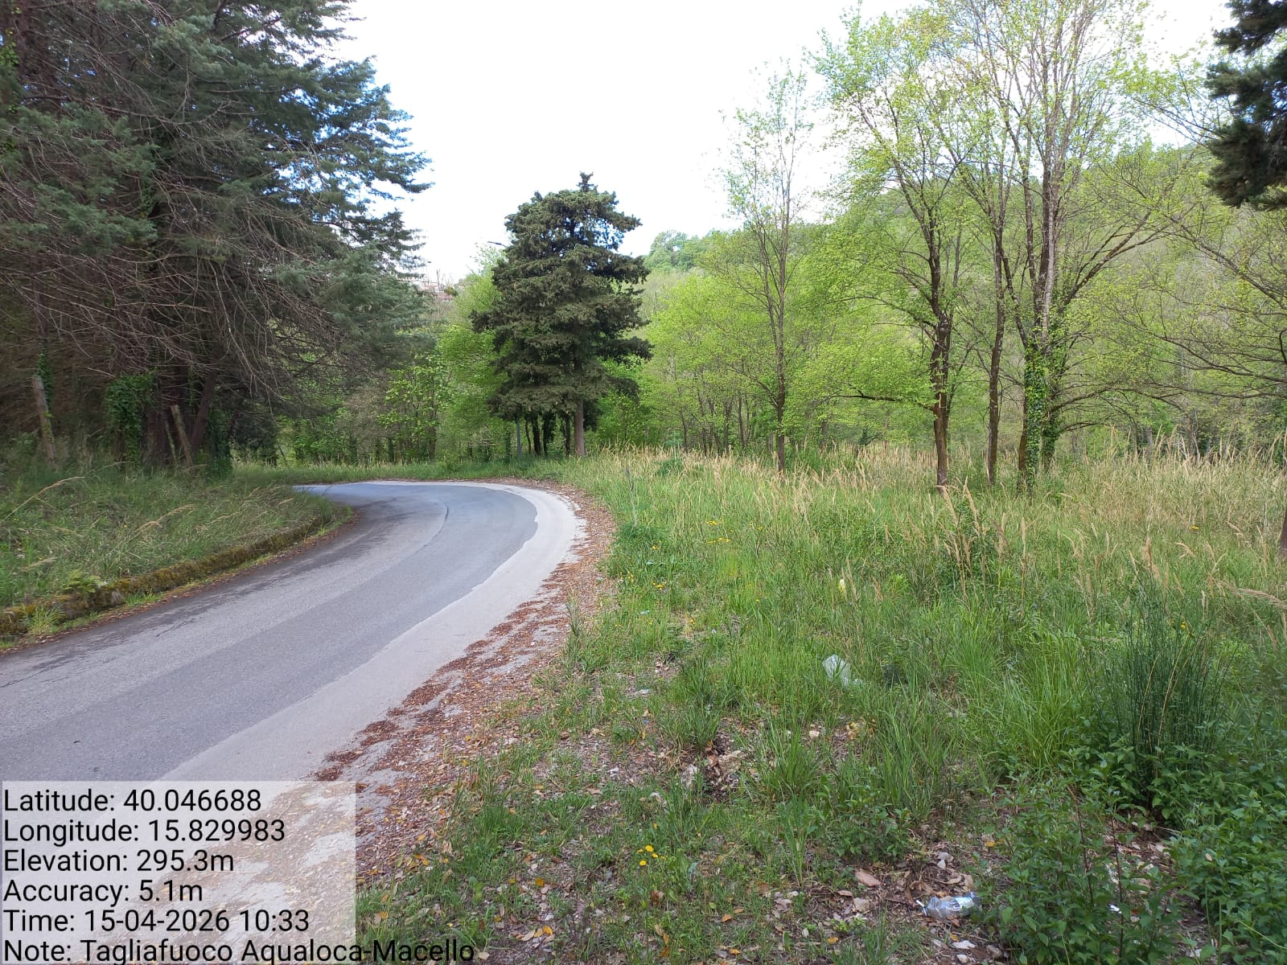

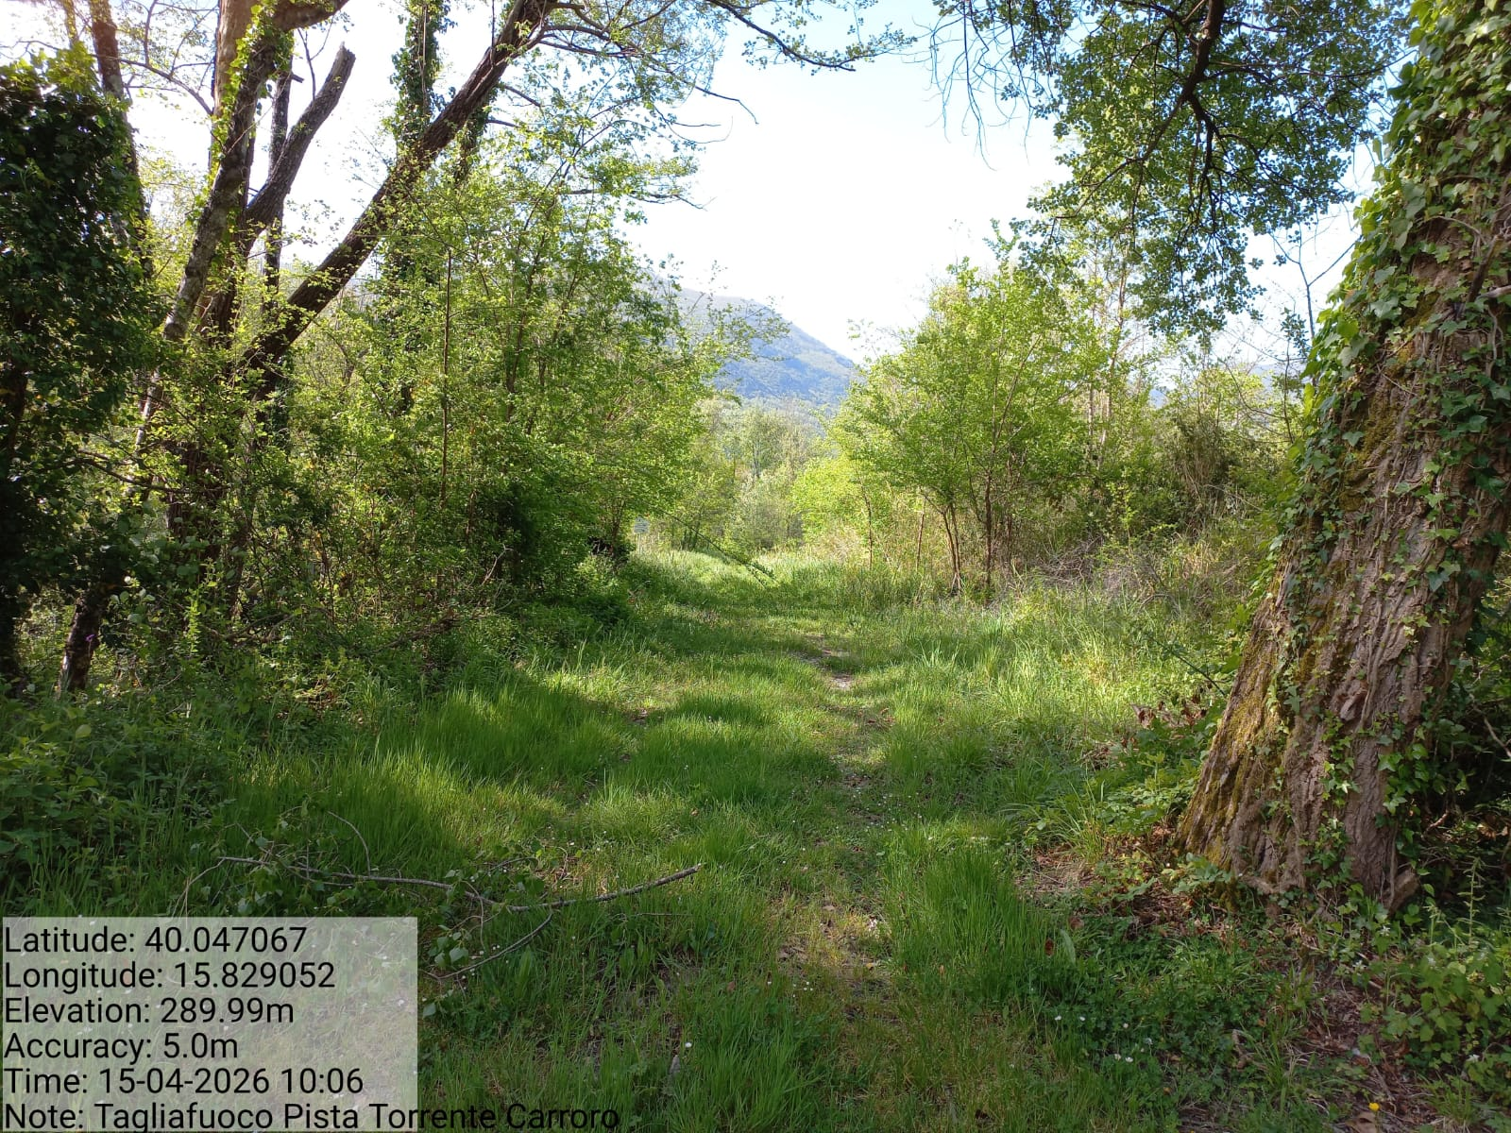

1.1.1 Tagliafuoco Bivio Aqualoca-Macello Foto 1 1.1.2 Tagliafuoco Pista Torrente Carroso Foto 2

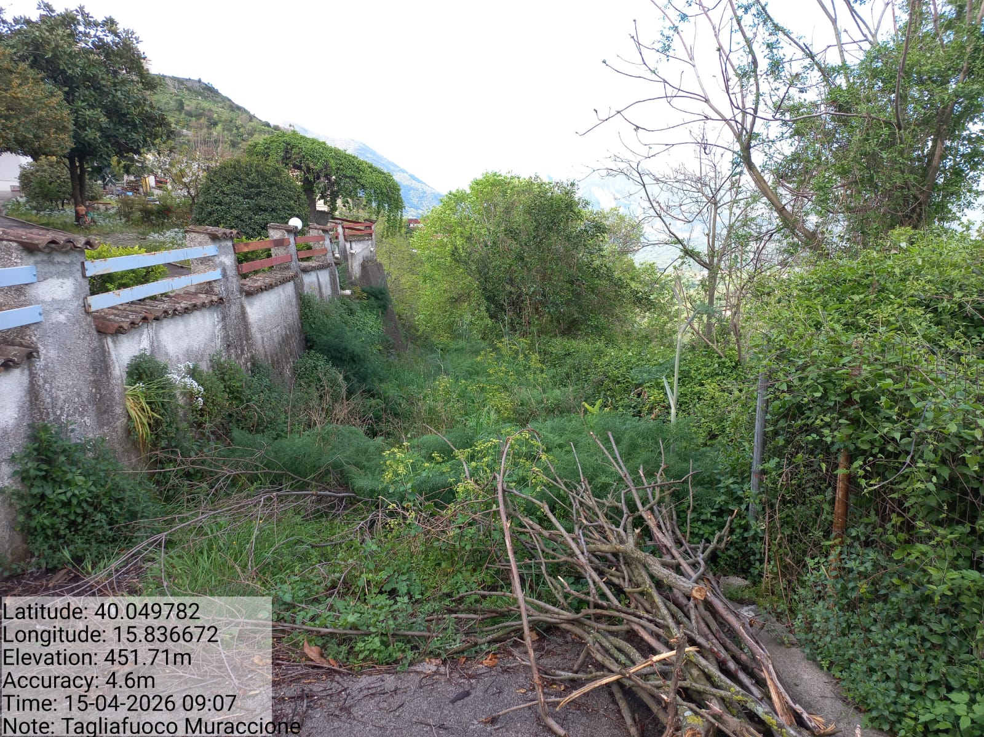

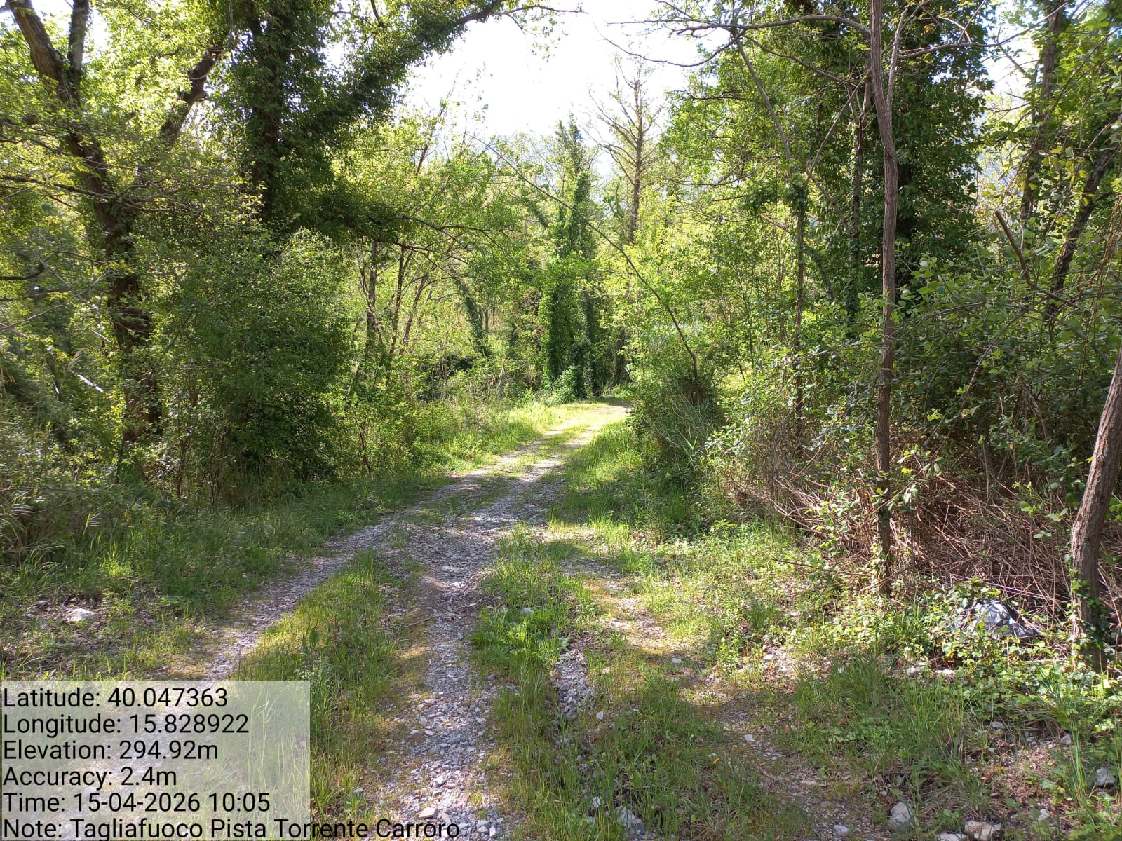

1.1.2 Tagliafuoco Pista Torrente Carroso Foto 3 1.1.3 Tagliafuoco Muraccione Foto 4
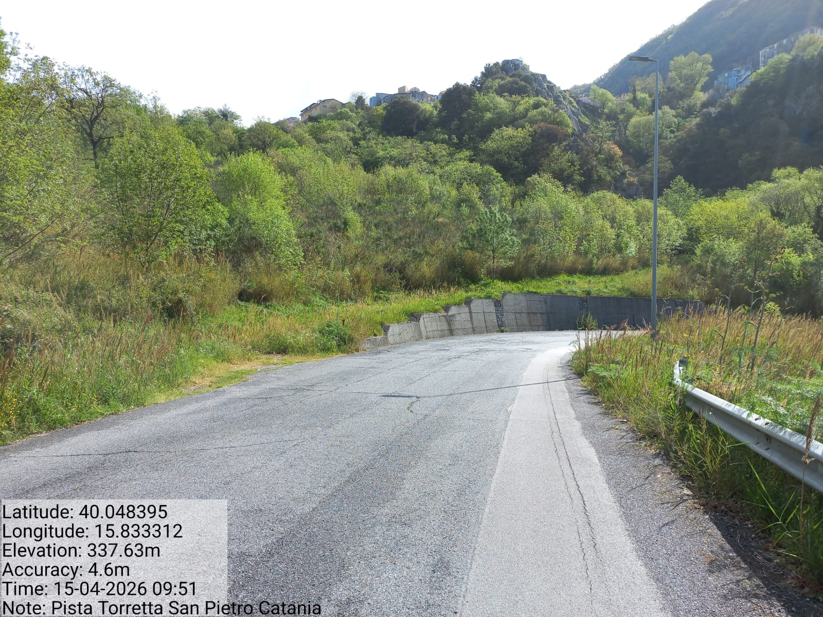

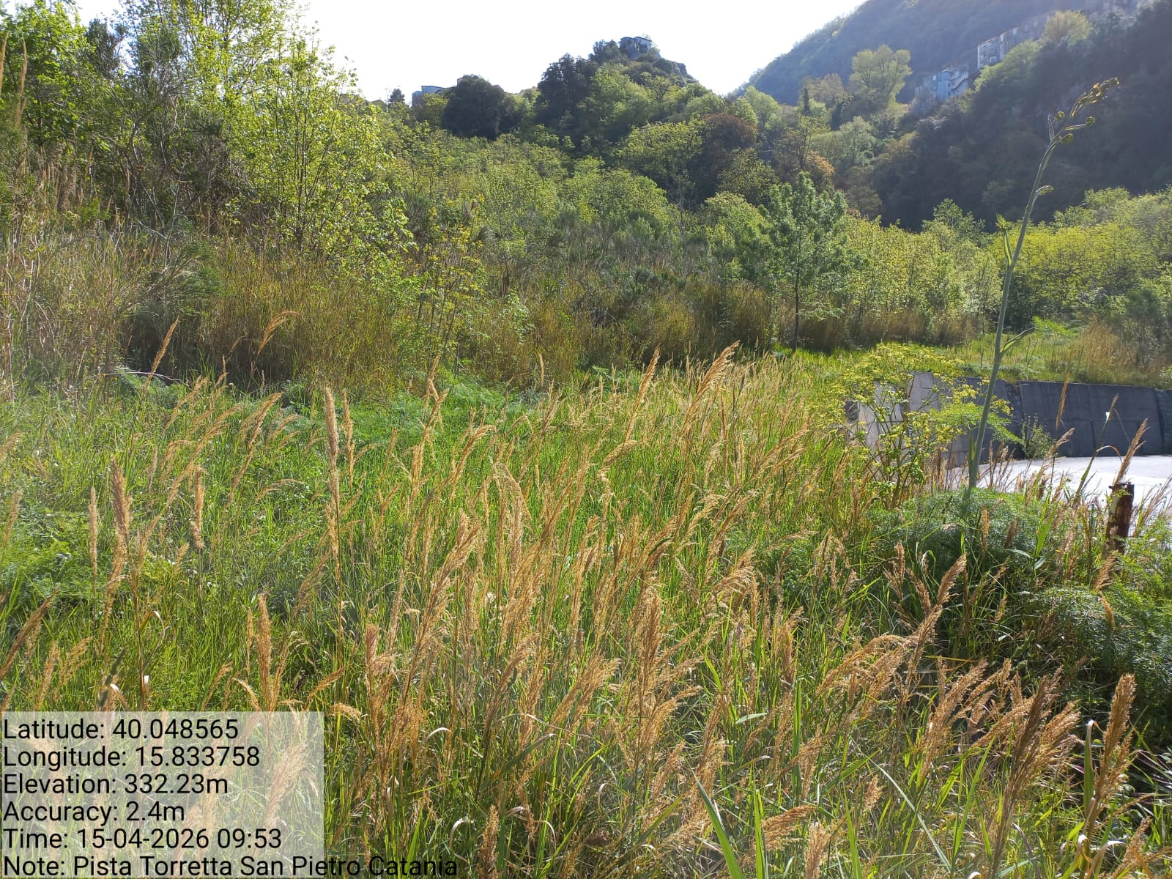

1.2.1 Pista Torretta San Pietro Catania Foto 5 Foto 6

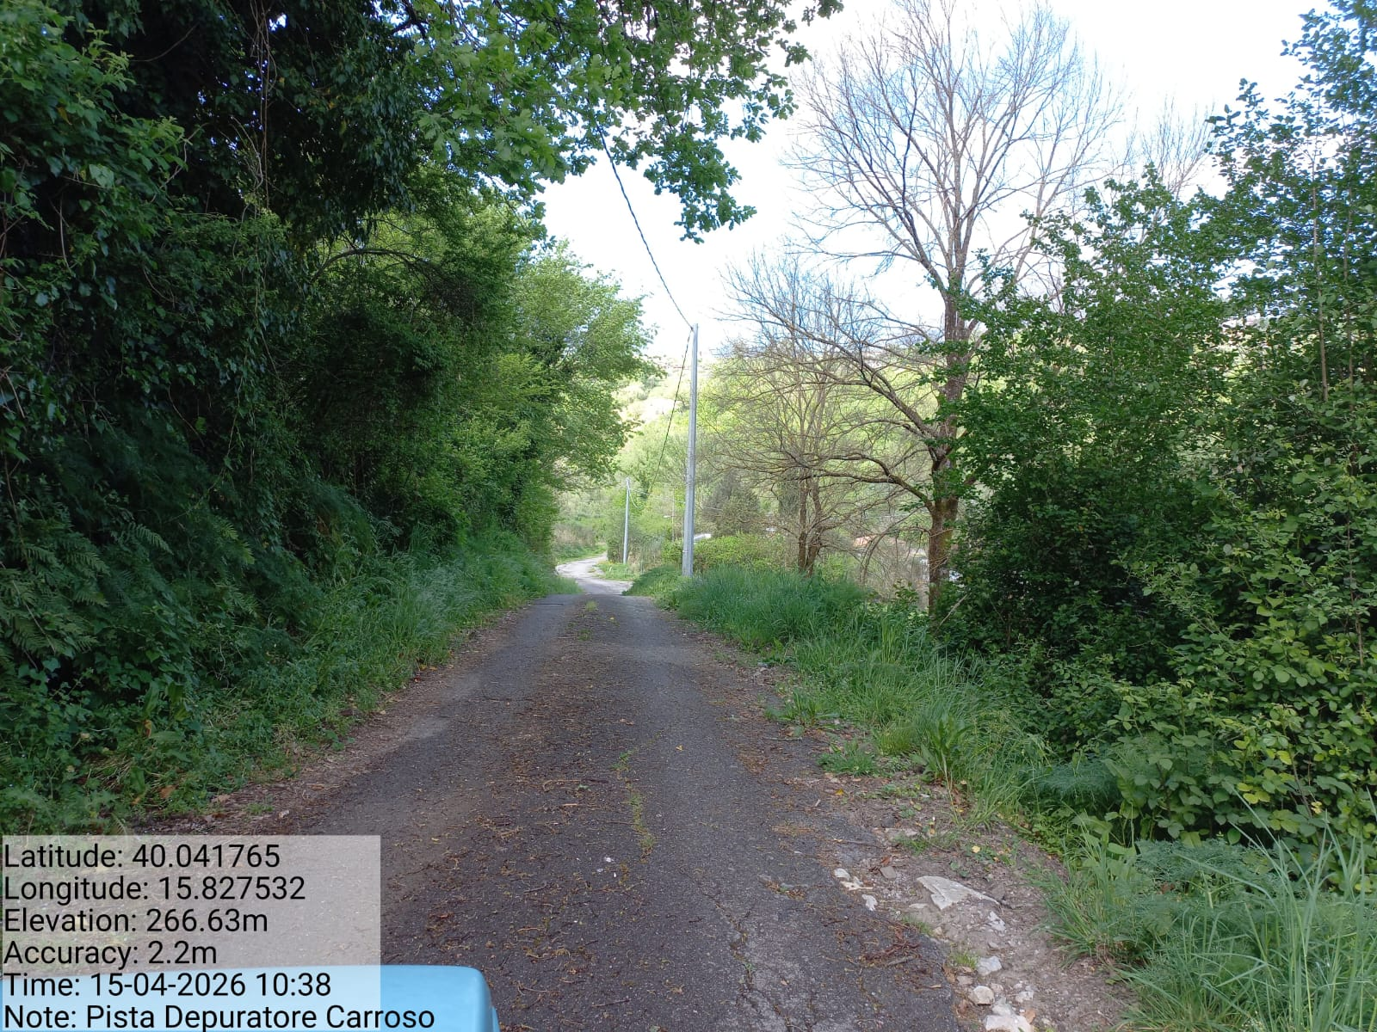

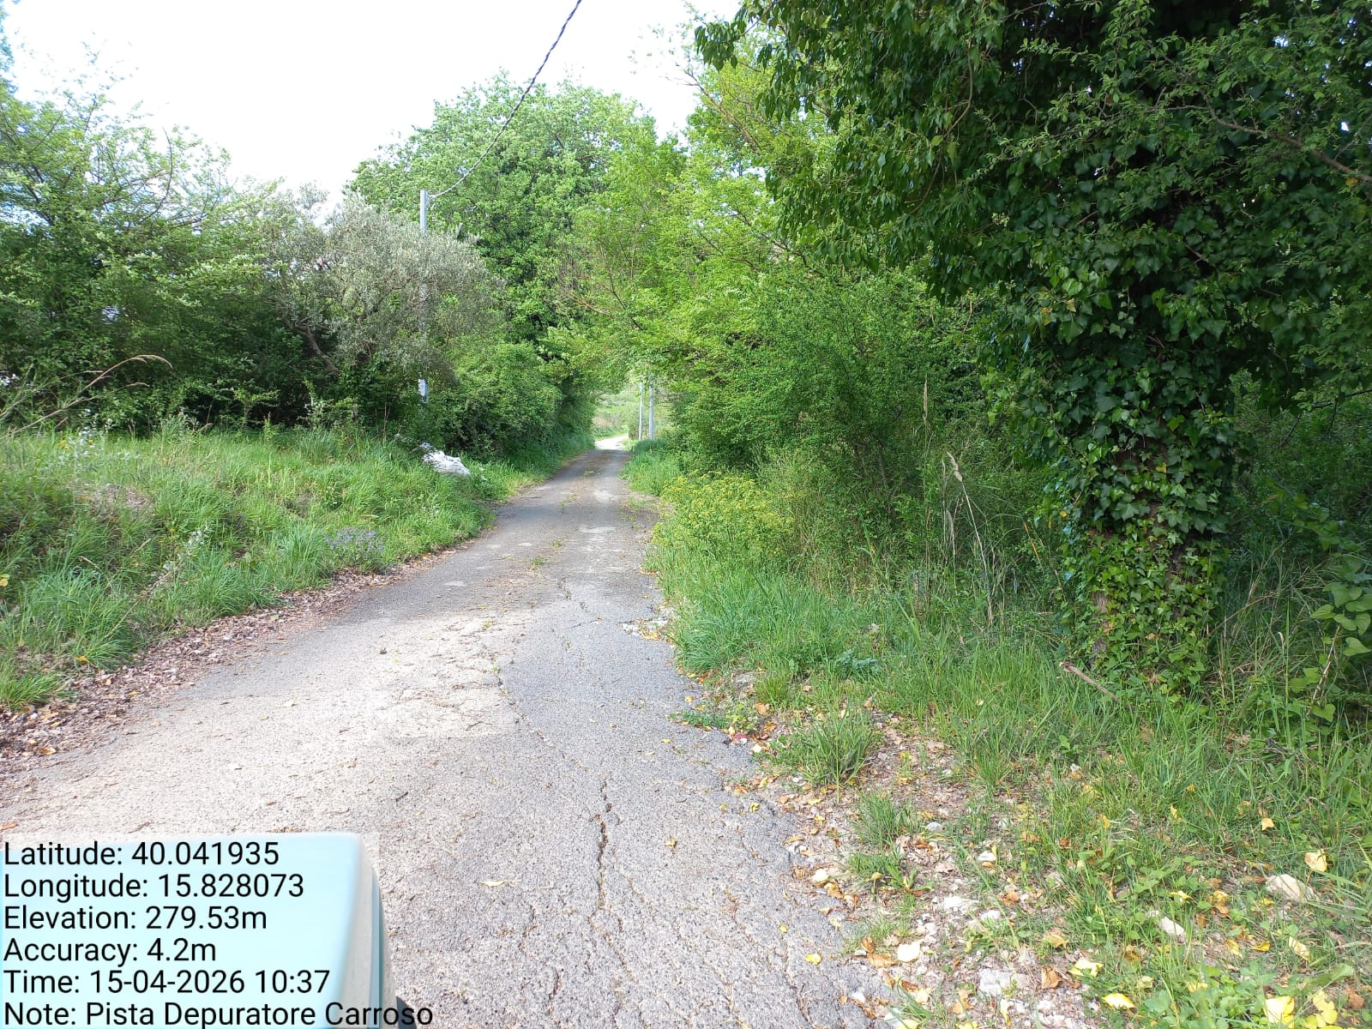

1.2.8 Pista Depuratore Carroso Foto 7 Foto 8

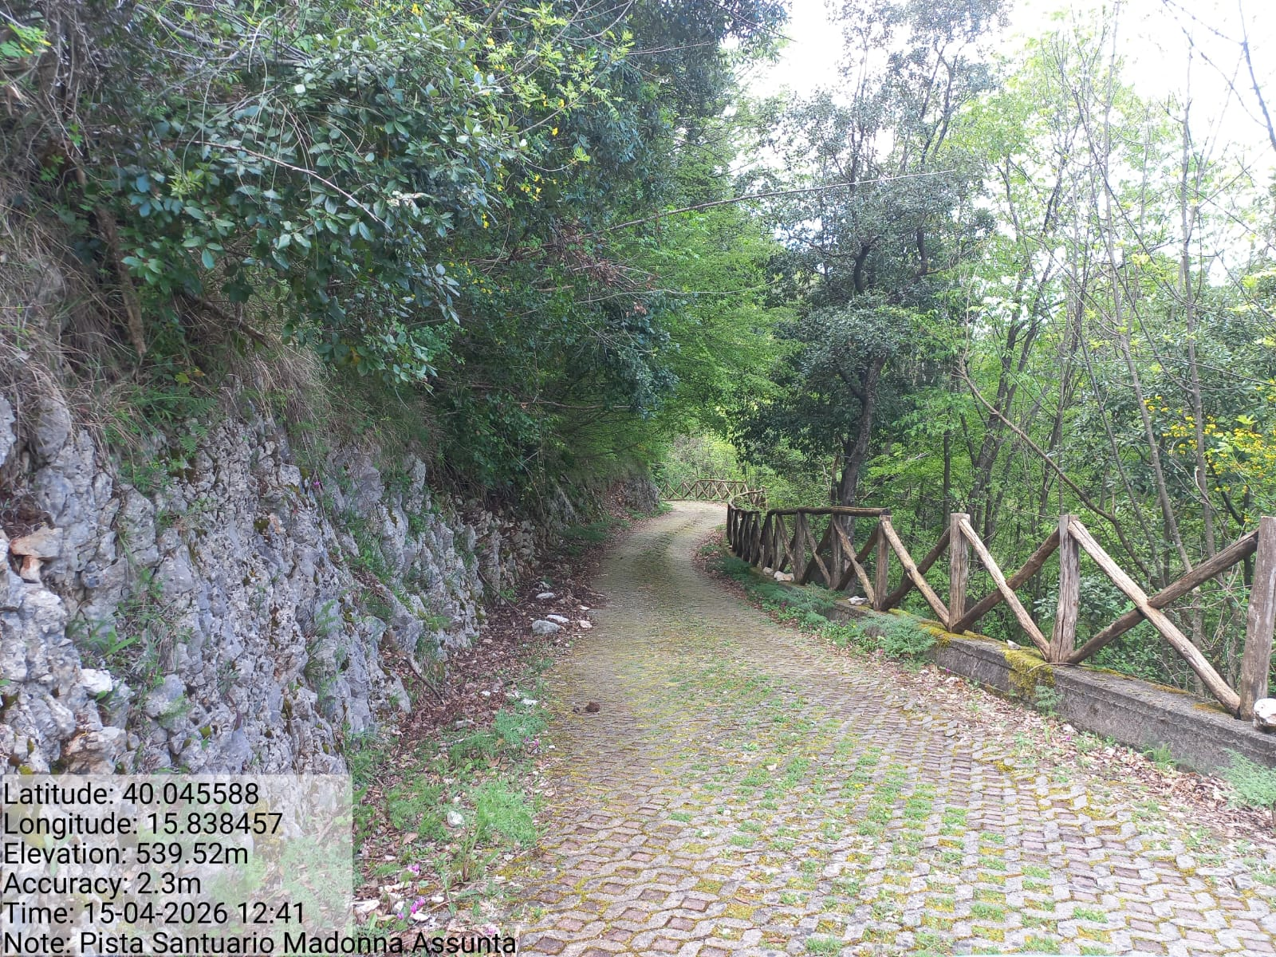

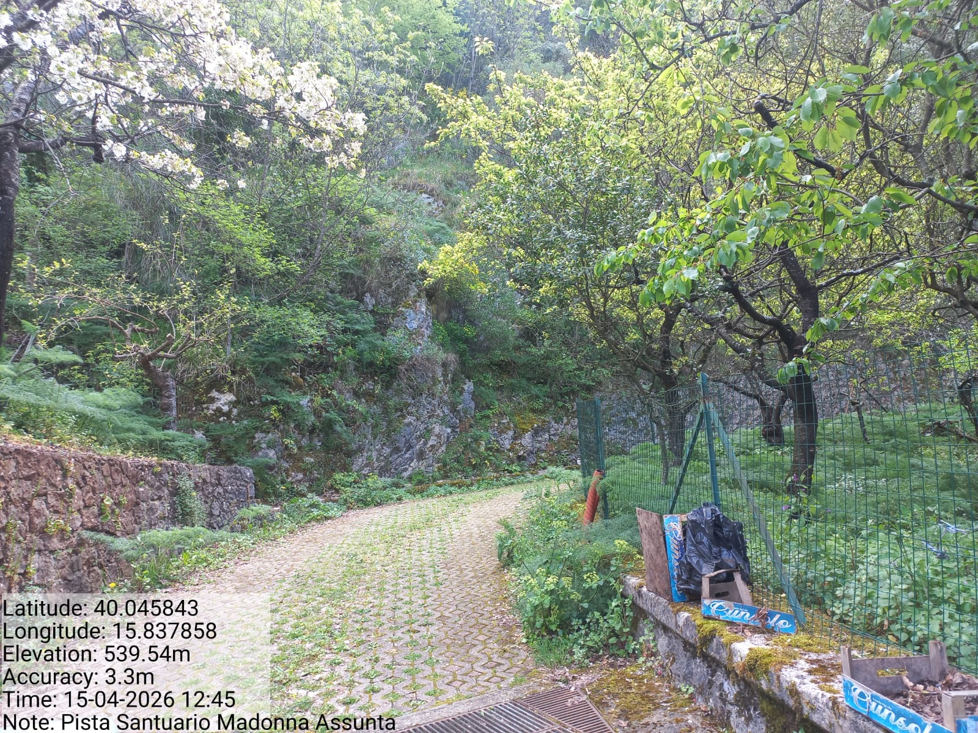

1.2.12 Pista Santuario Madonna Assunta Foto 9 Foto 10

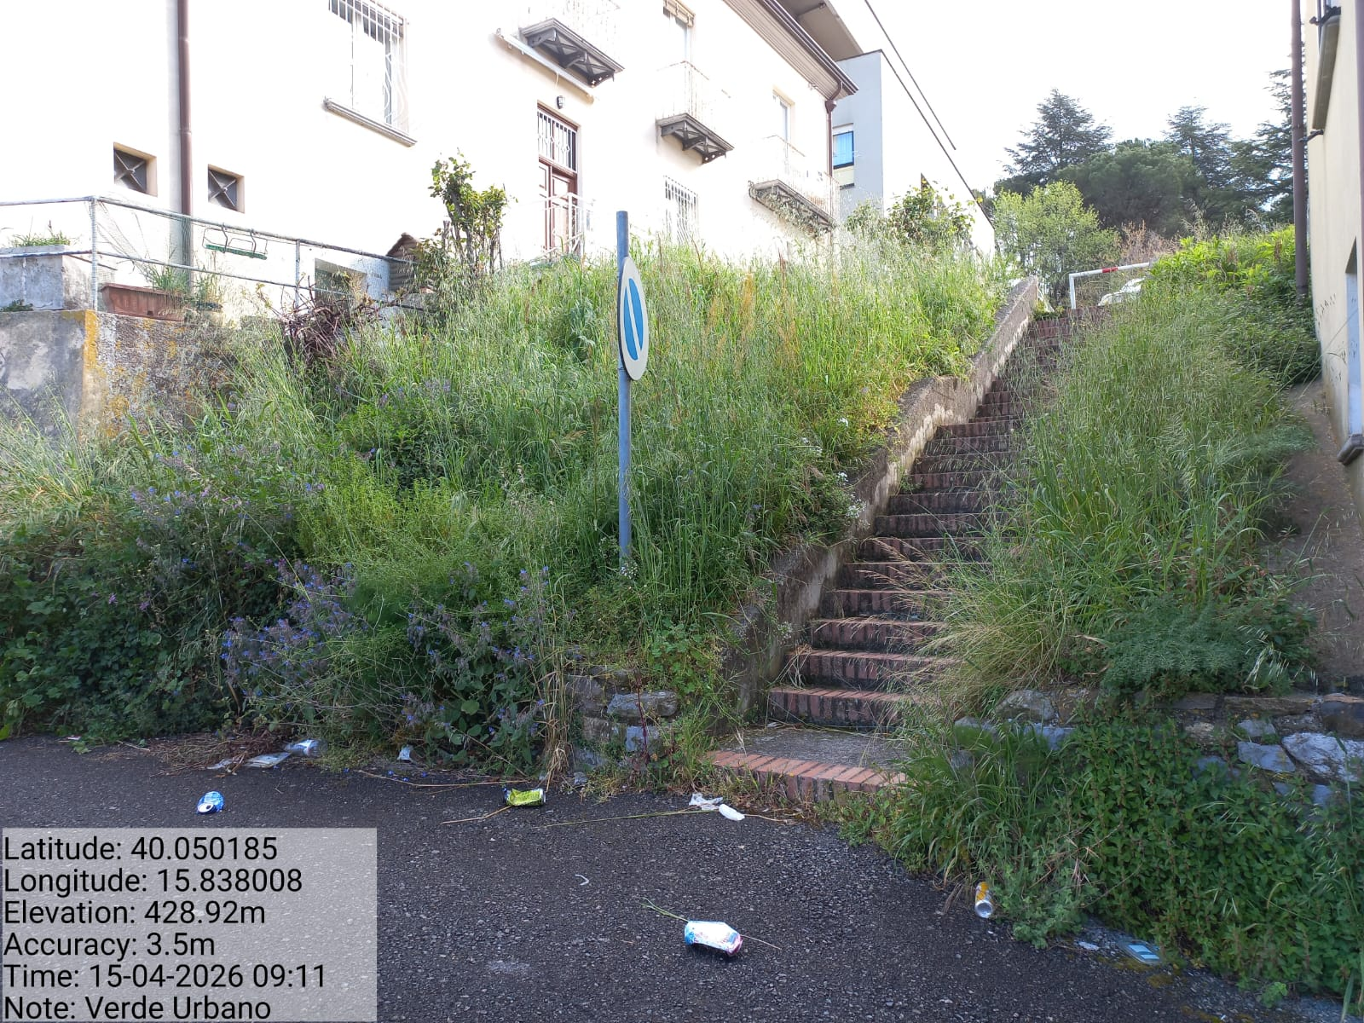

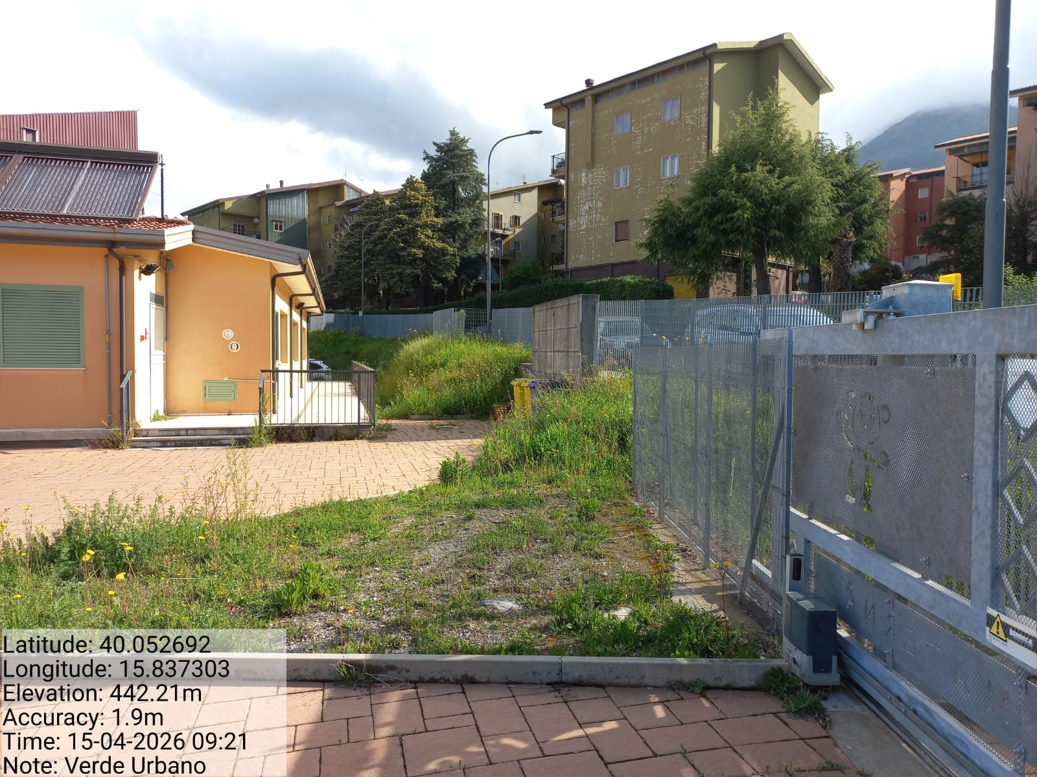

2.1.1 Verde Urbano e Periurbano Foto 11 Foto 12

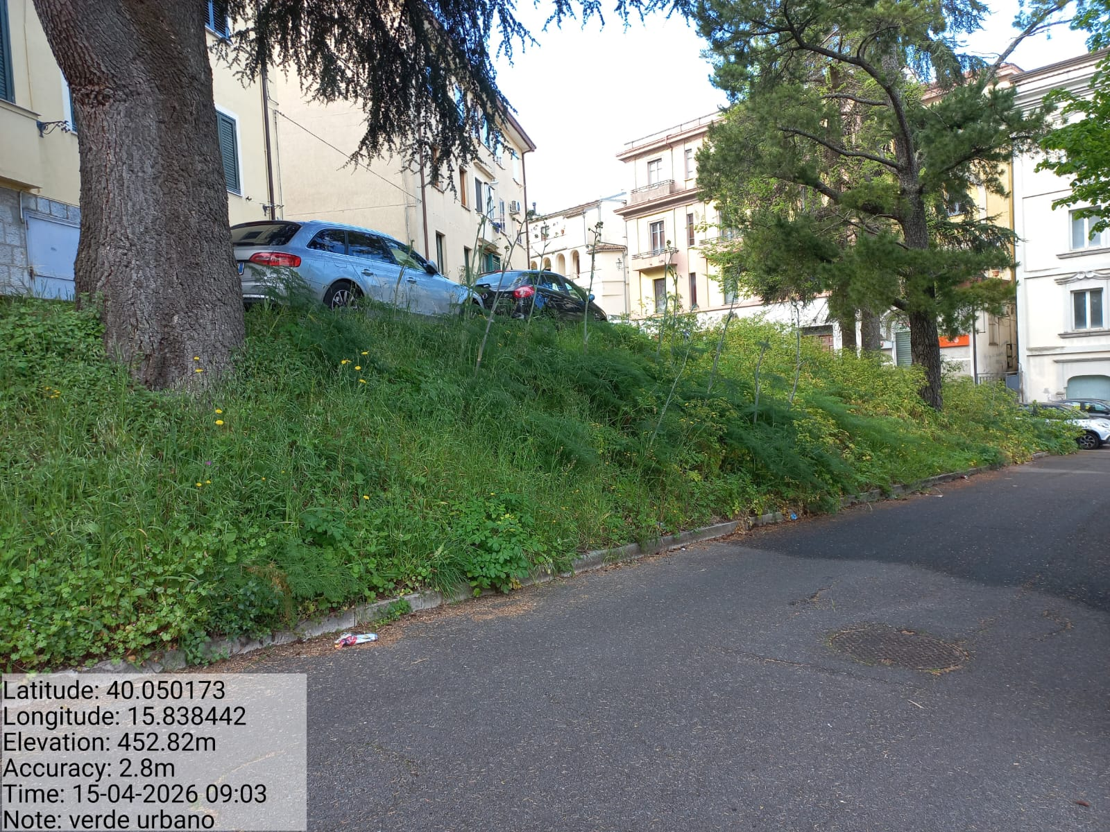

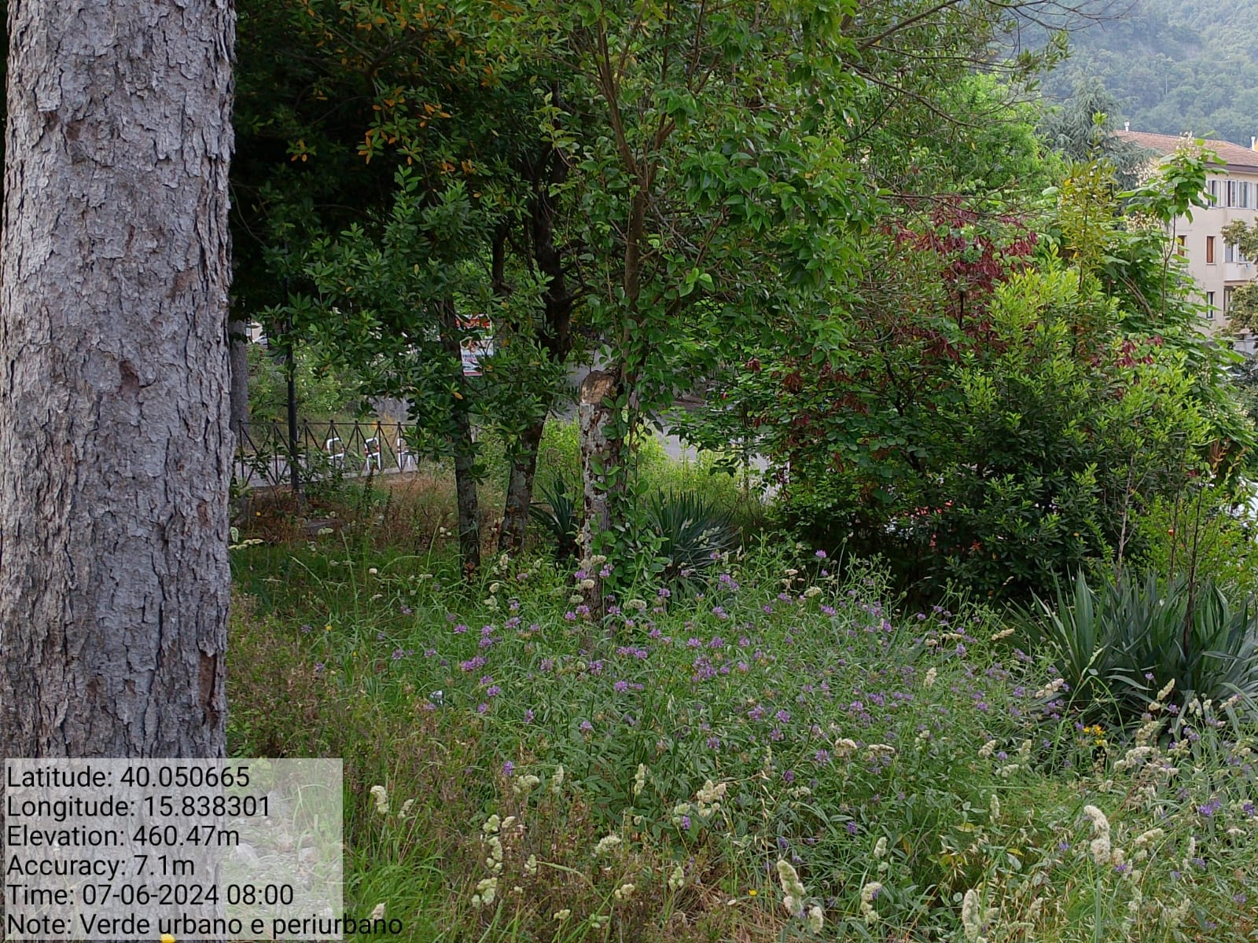

2.1.1 Verde Urbano e Periurbano Foto 13 Foto 14

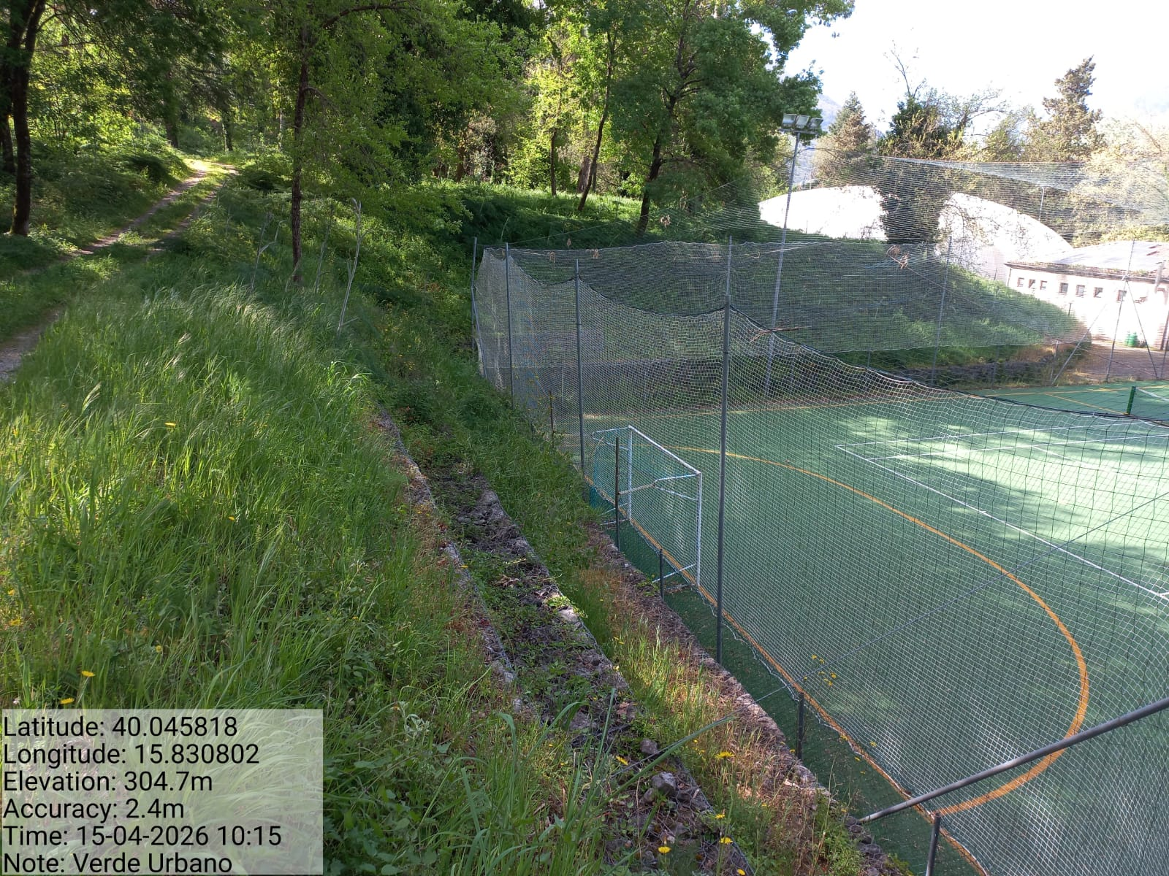

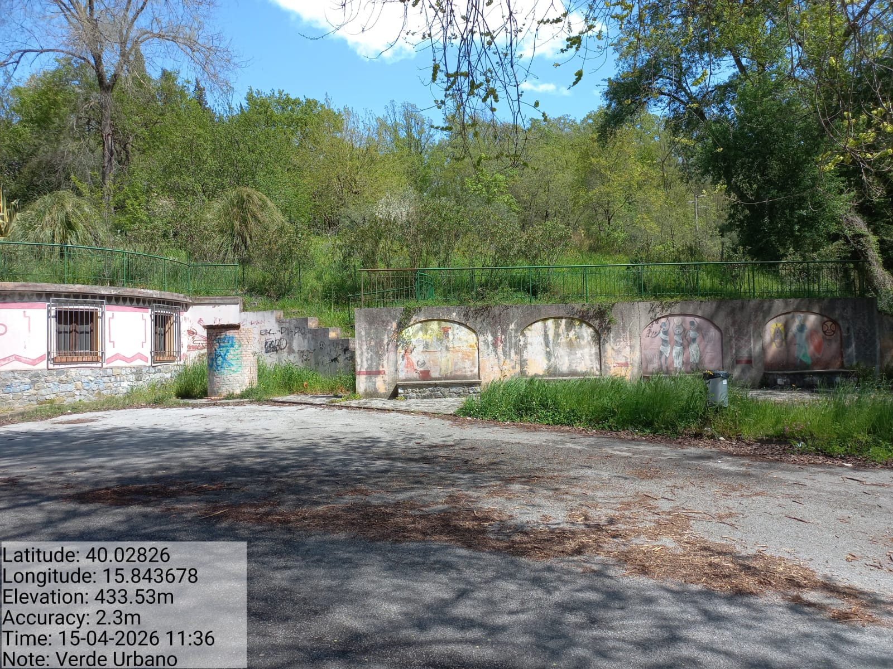

2.1.1 Verde Urbano e Periurbano Foto 15 Foto 16

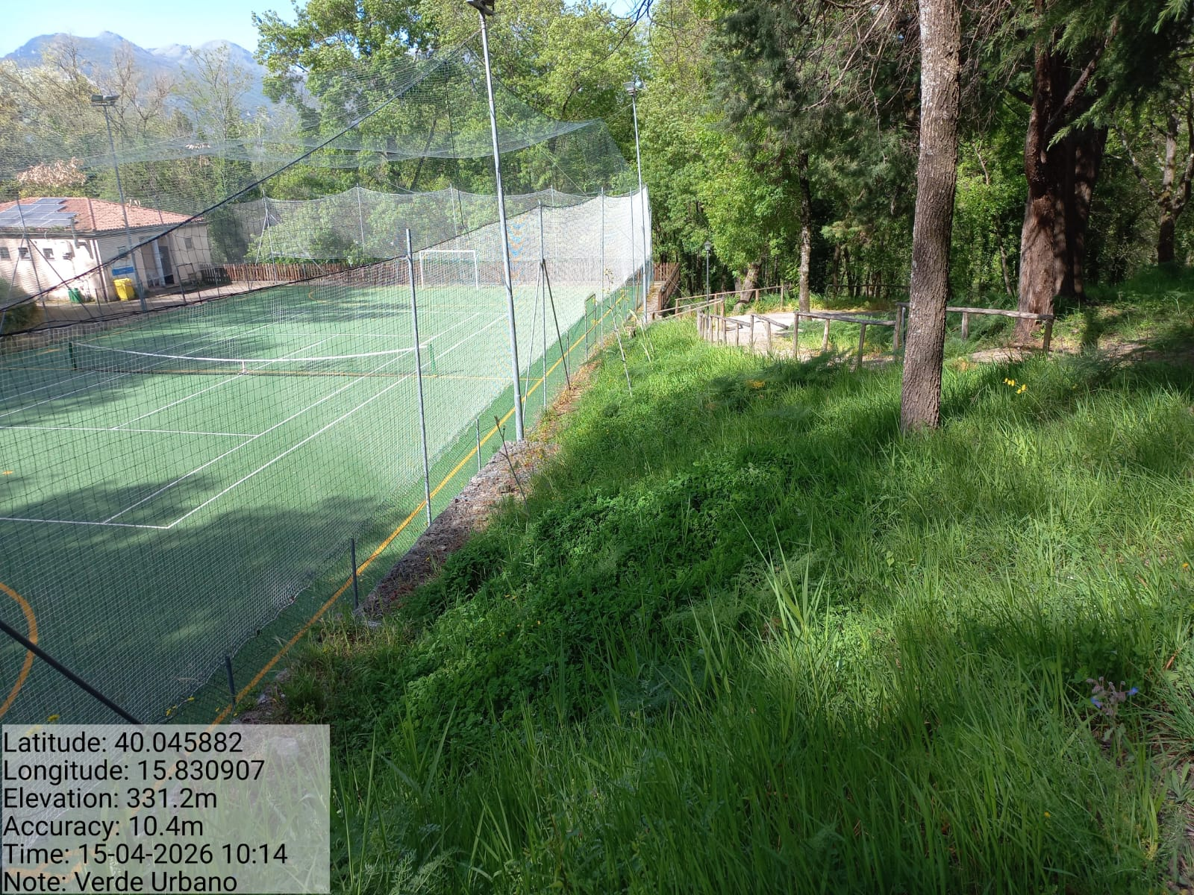

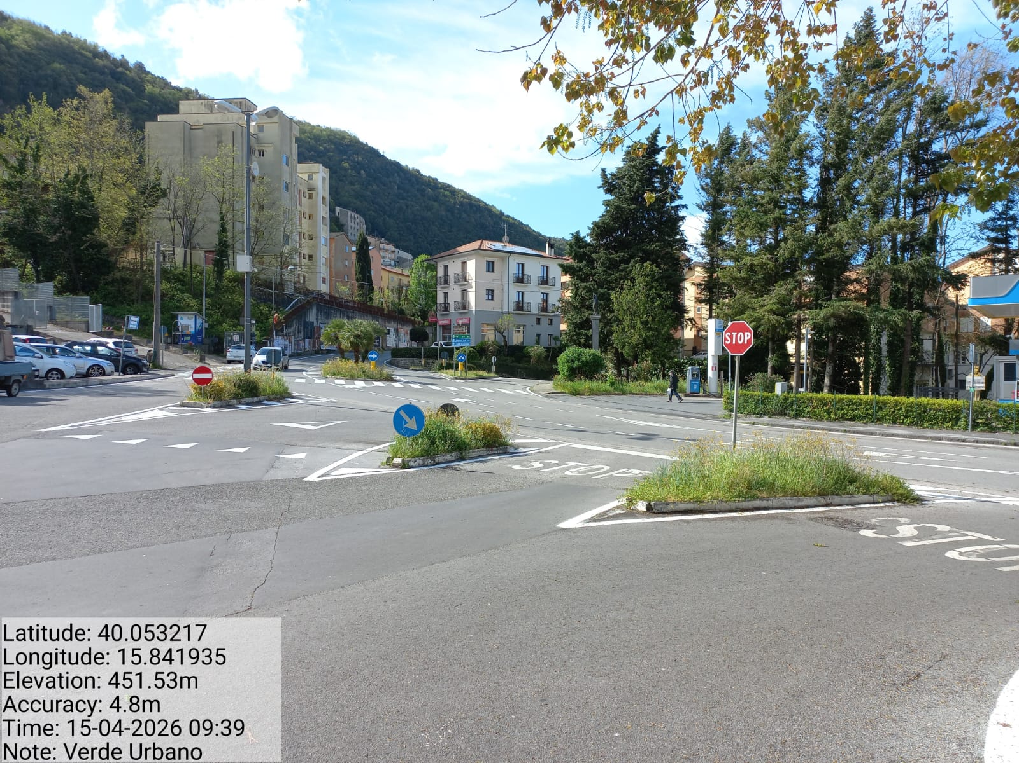

2.1.1 Verde Urbano e Periurbano Foto 17 Foto 18
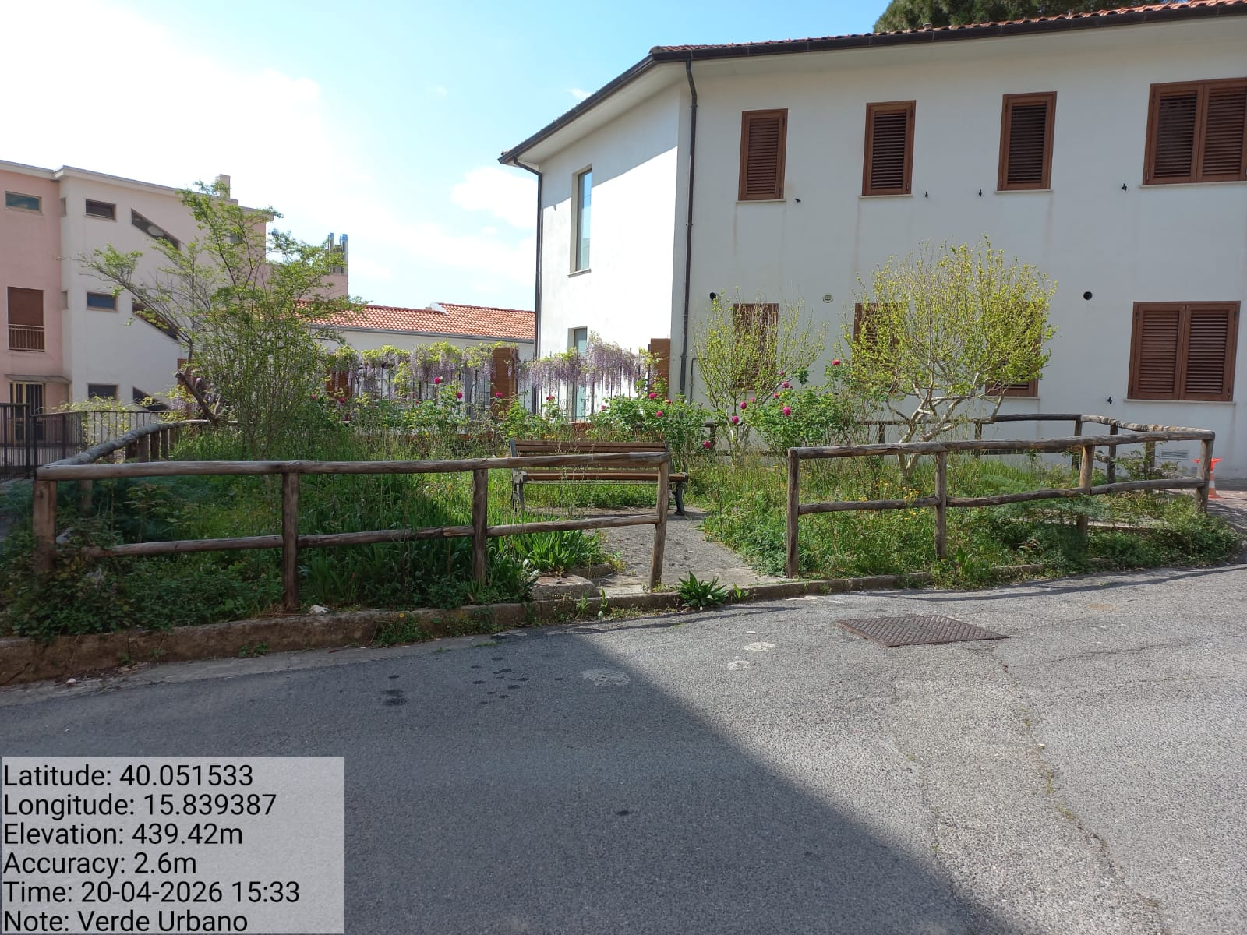

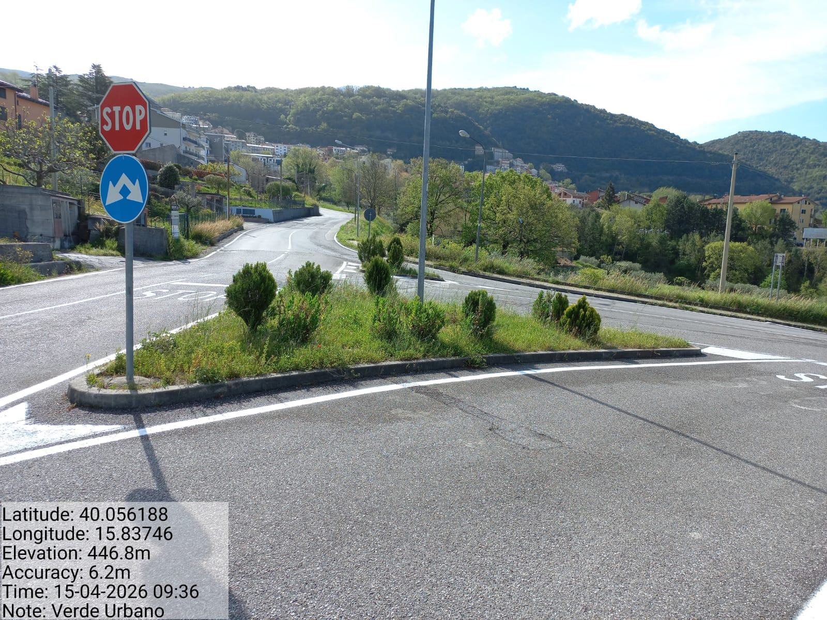

2.1.1 Verde Urbano e Periurbano Foto 19 Foto 20

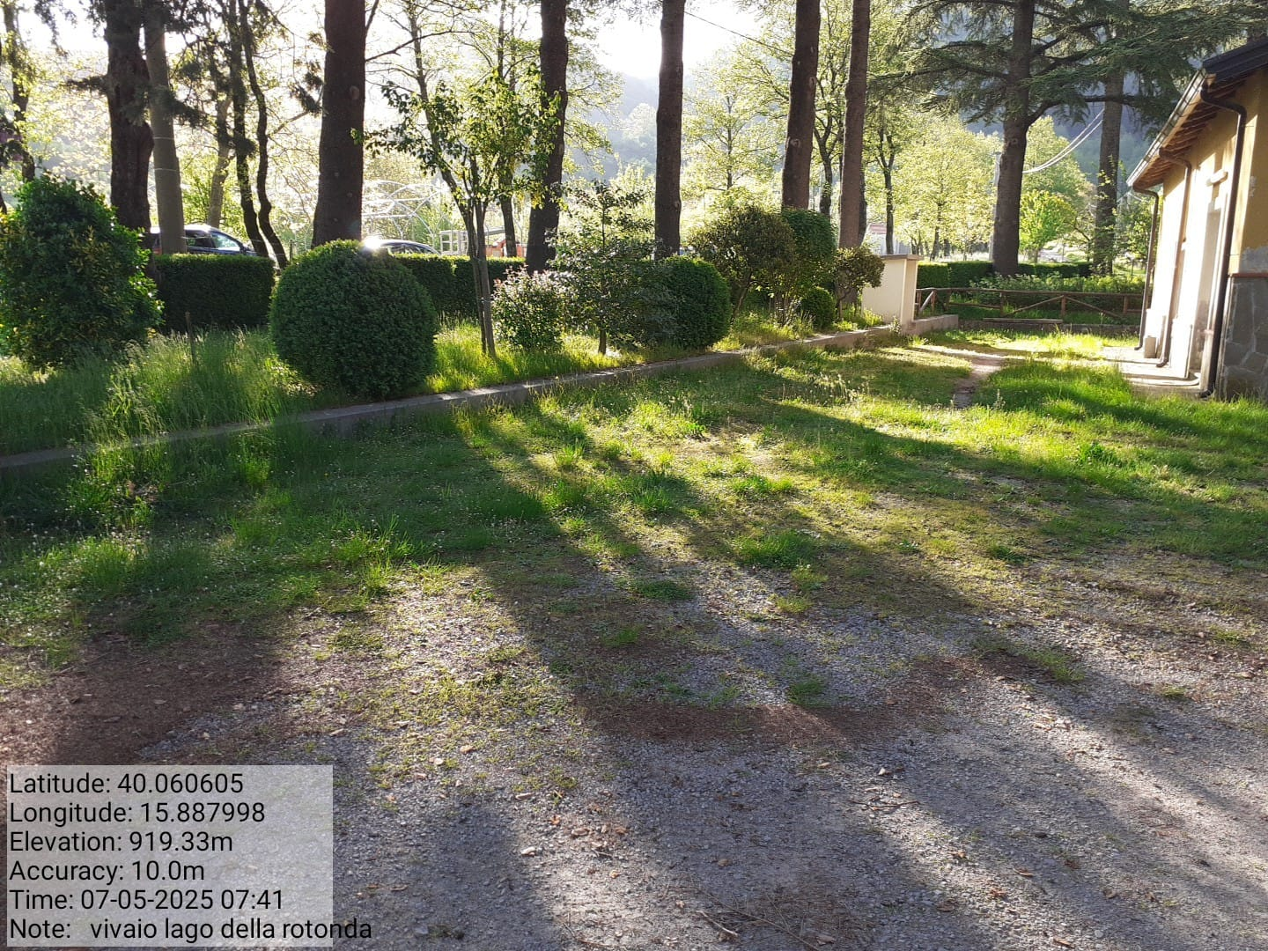

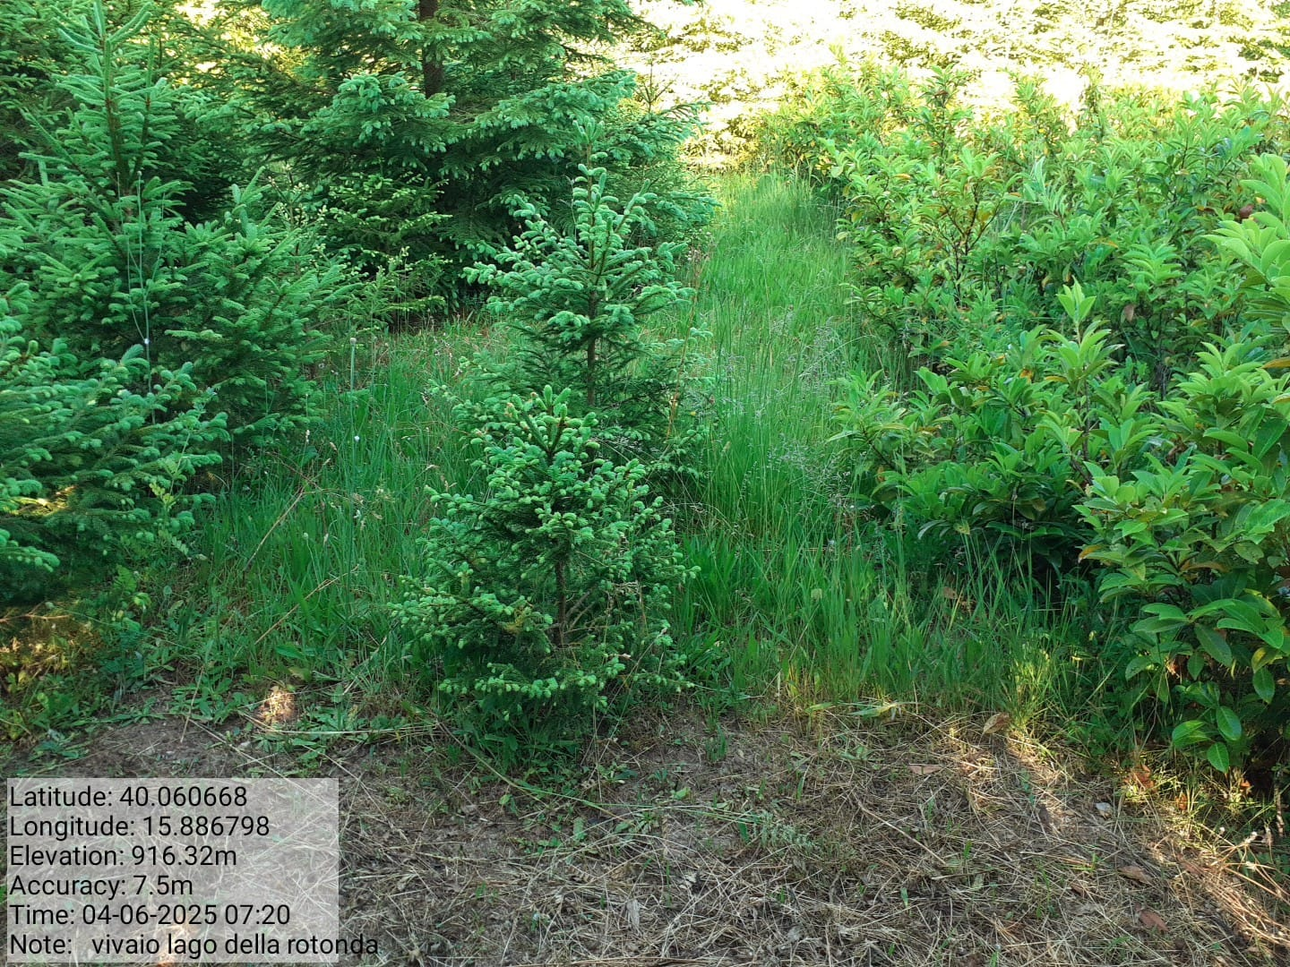

3.1.1 Vivaio Lago della Rotonda Foto 21 Foto 22

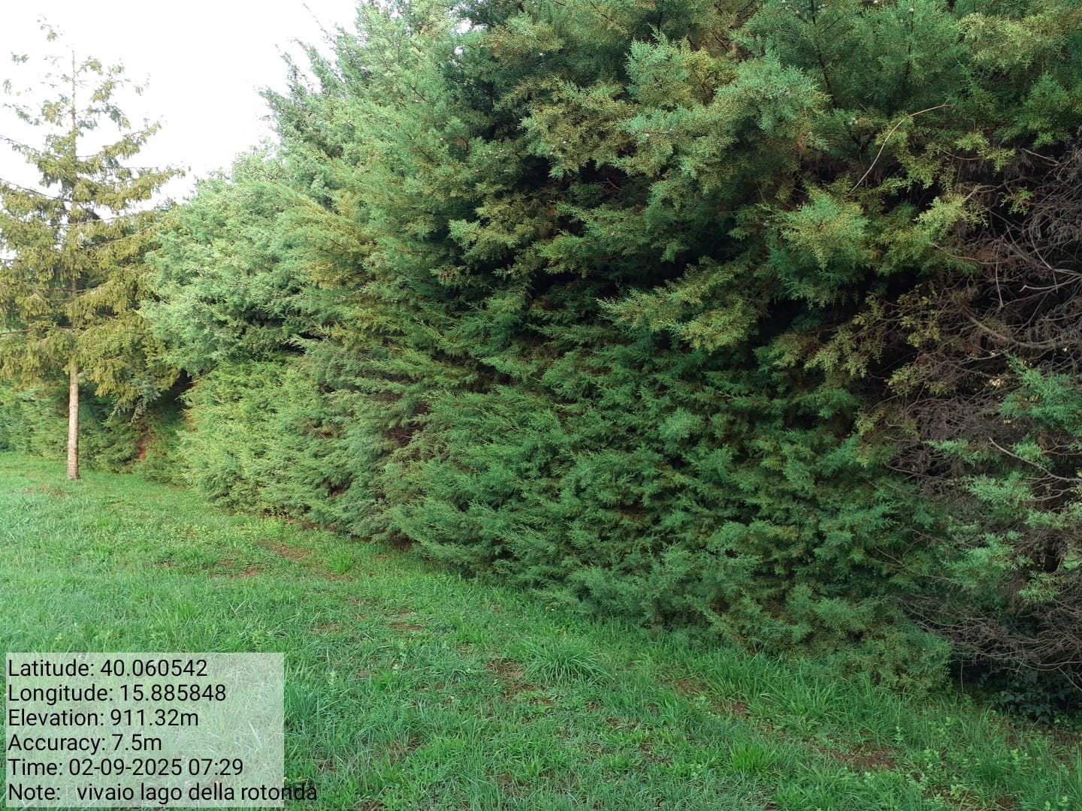

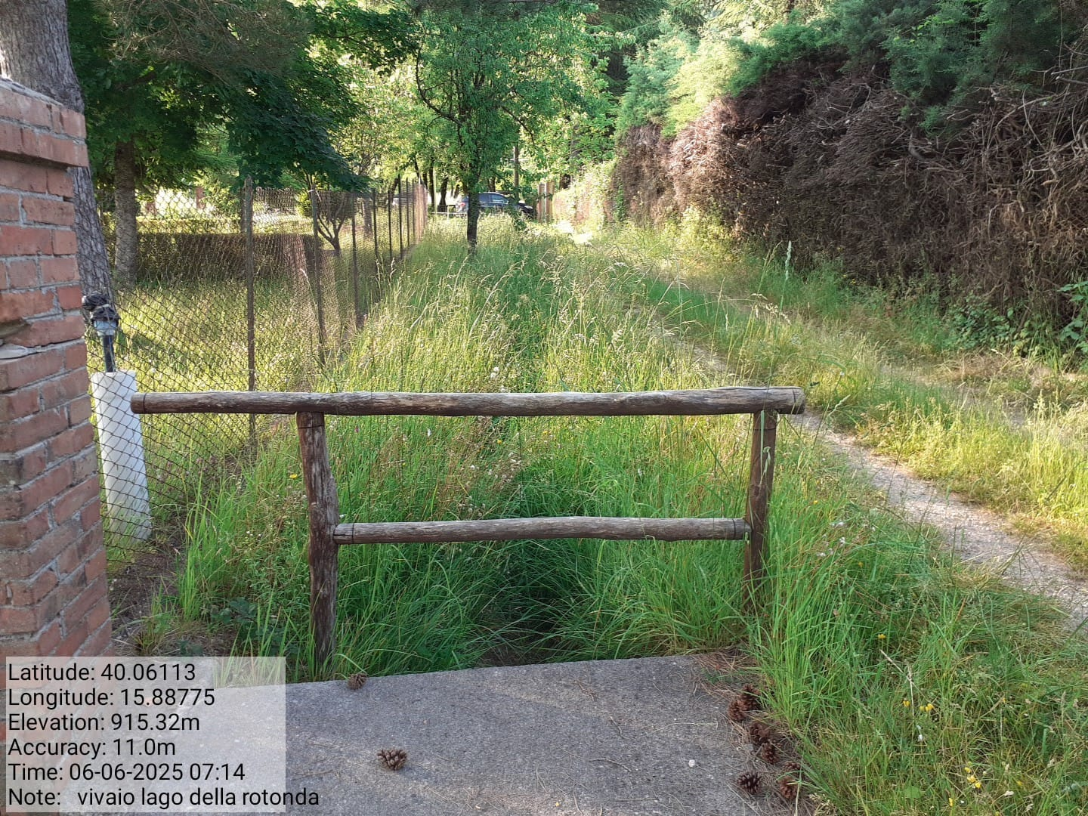

3.1.1 Vivaio Lago della Rotonda Foto 23 Foto 24

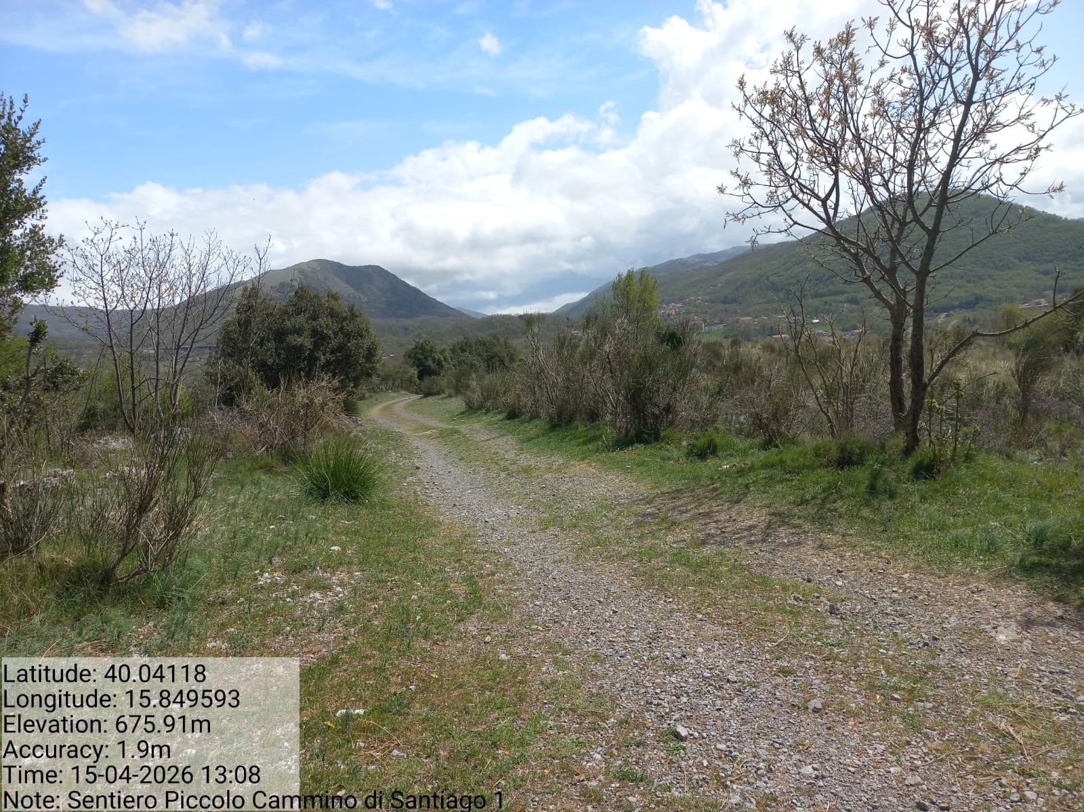

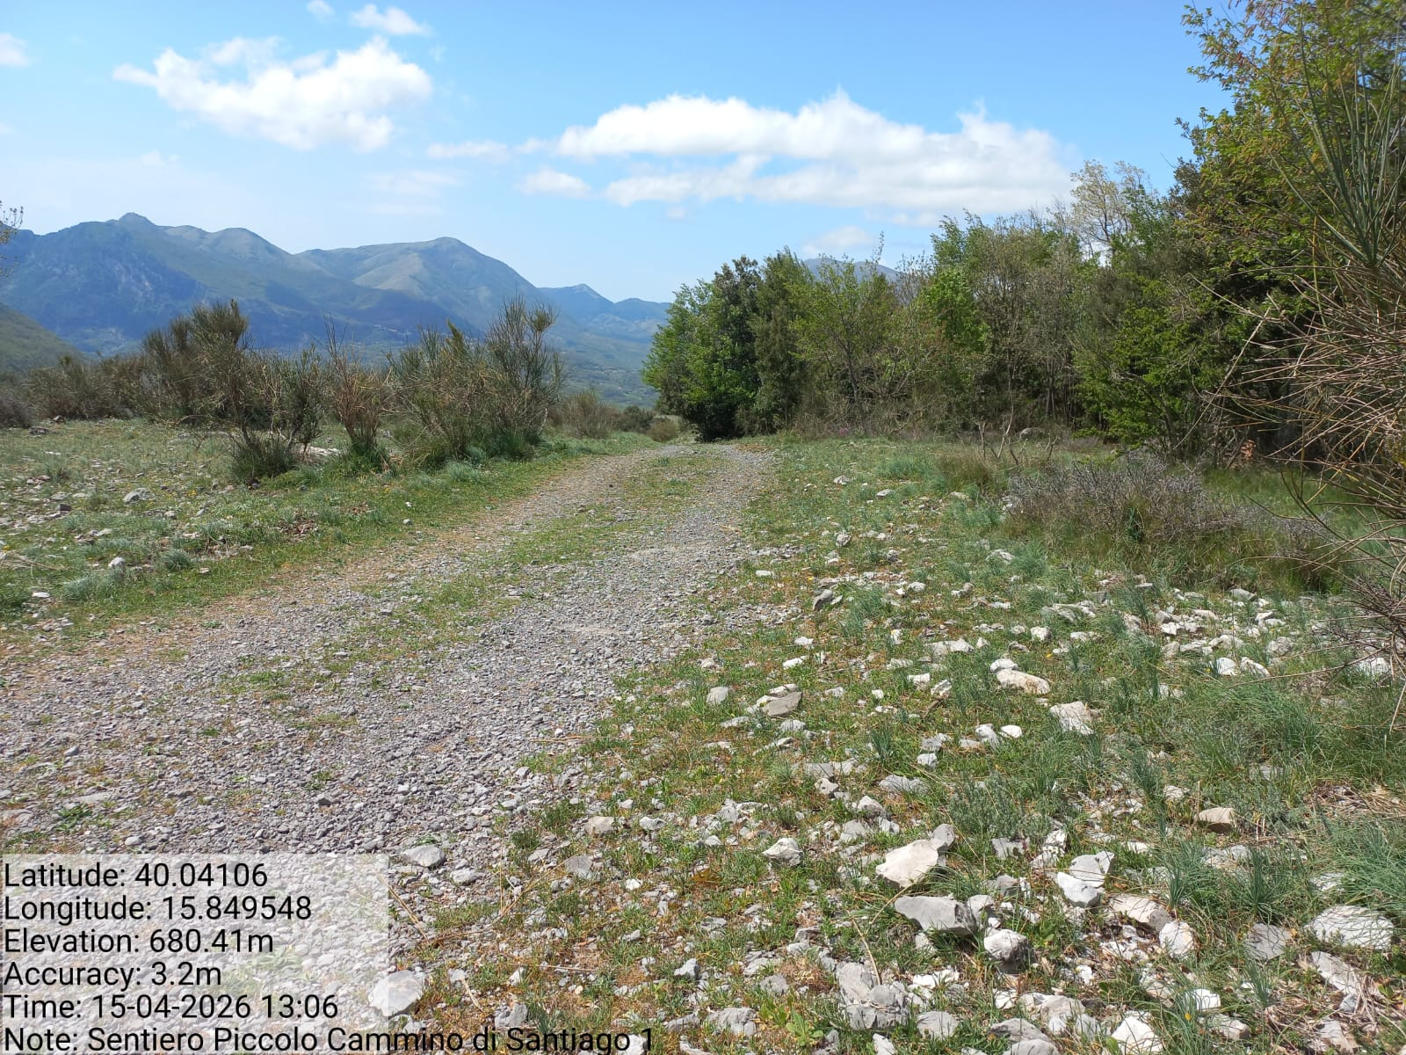

4.1.1 Sentiero Piccolo Cammino di Santiago 1 Foto 25 Foto 26

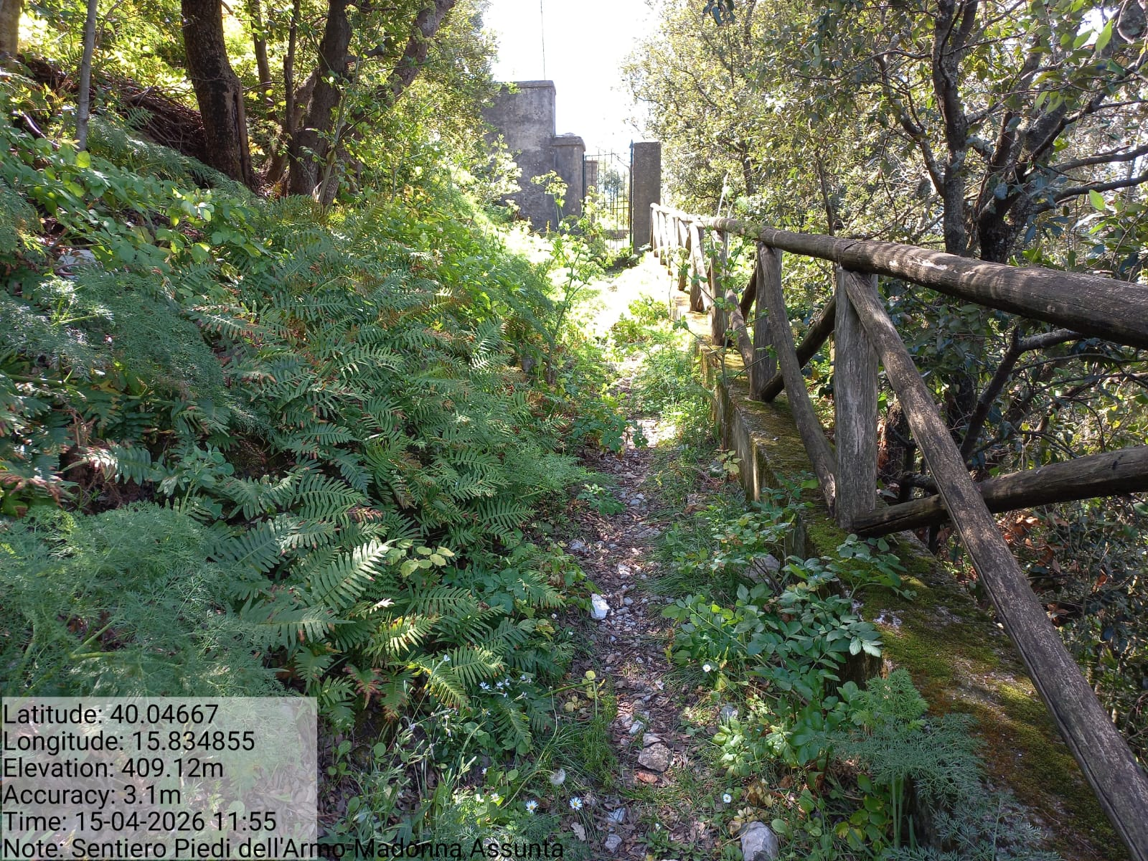

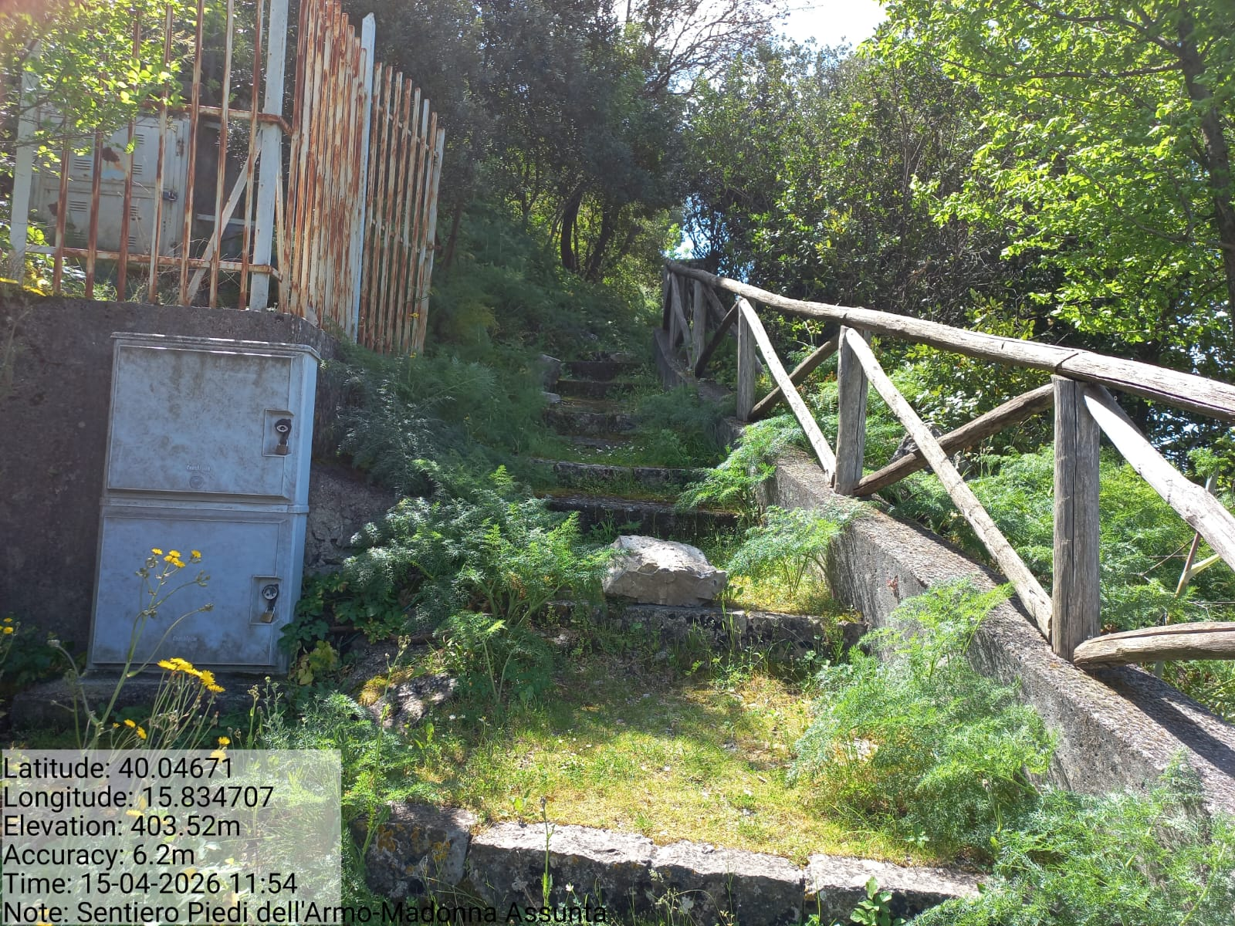

4.1.4 Sentiero Piedi dell’Armo-Madonna Assunta Foto 27 Foto 28

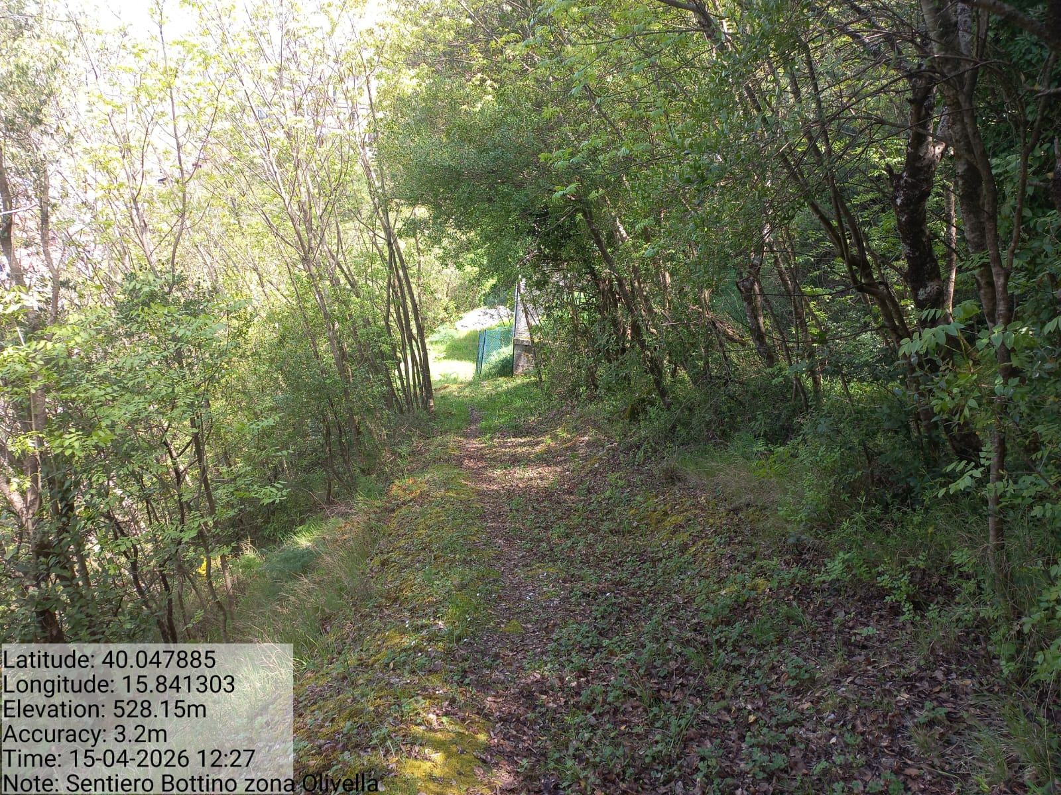

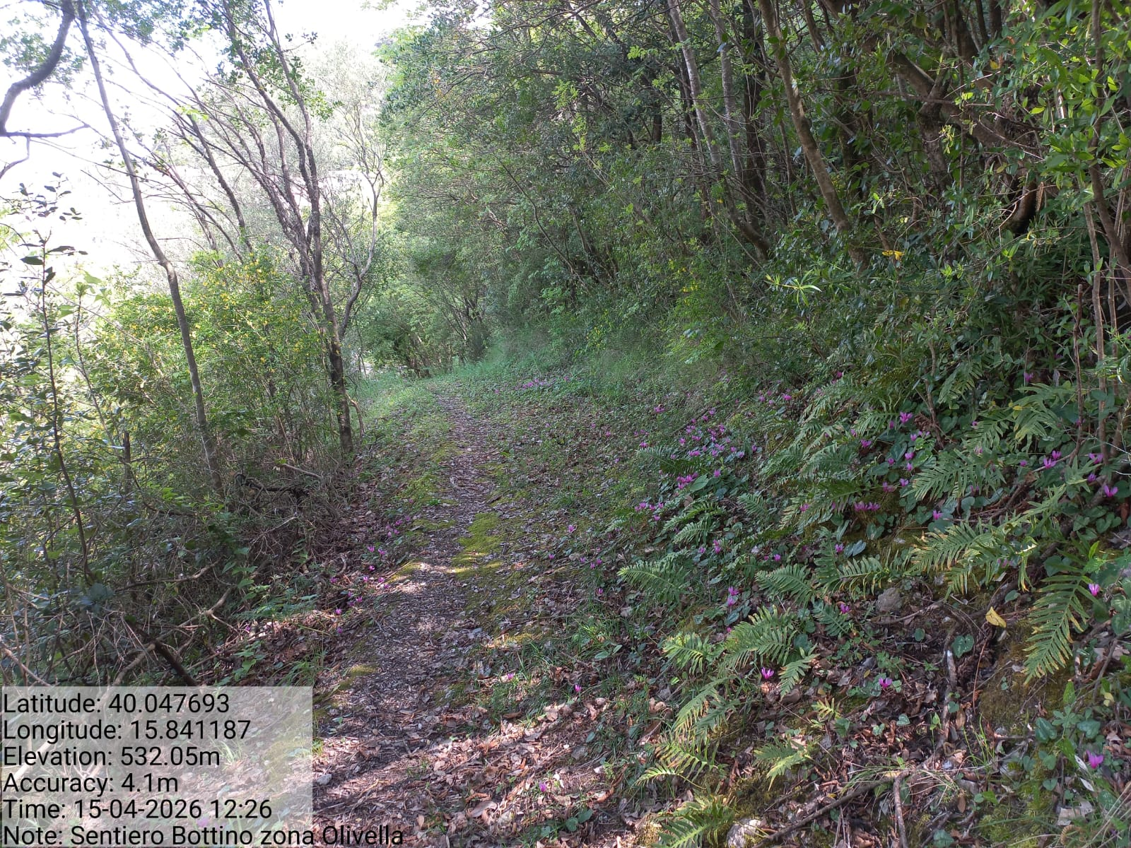

4.1.7 Sentiero Bottino Zona Olivella Foto 29 Foto 30

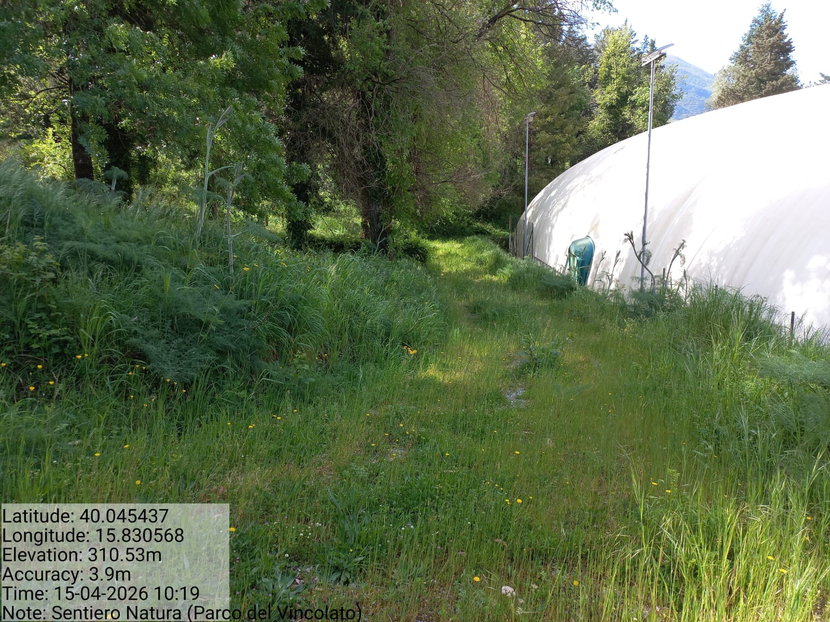
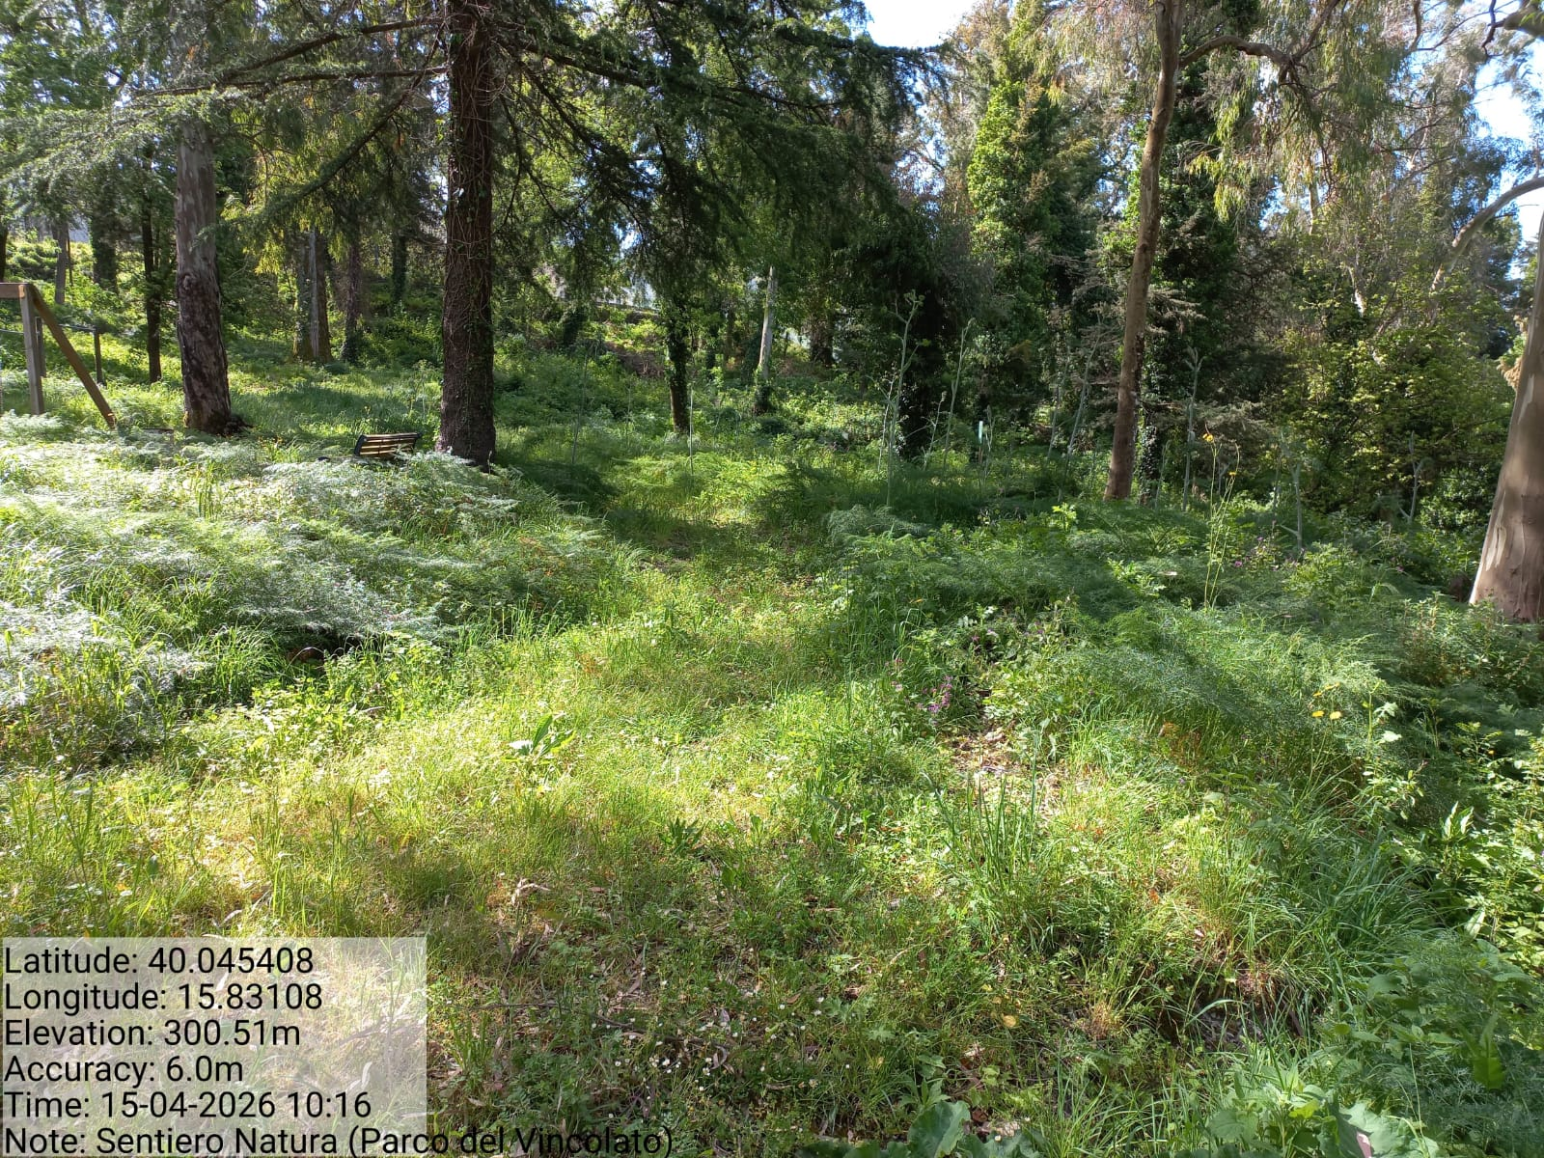

4.1.8 Sentiero natura (Parco del Vincolato) Foto 31 Foto 32

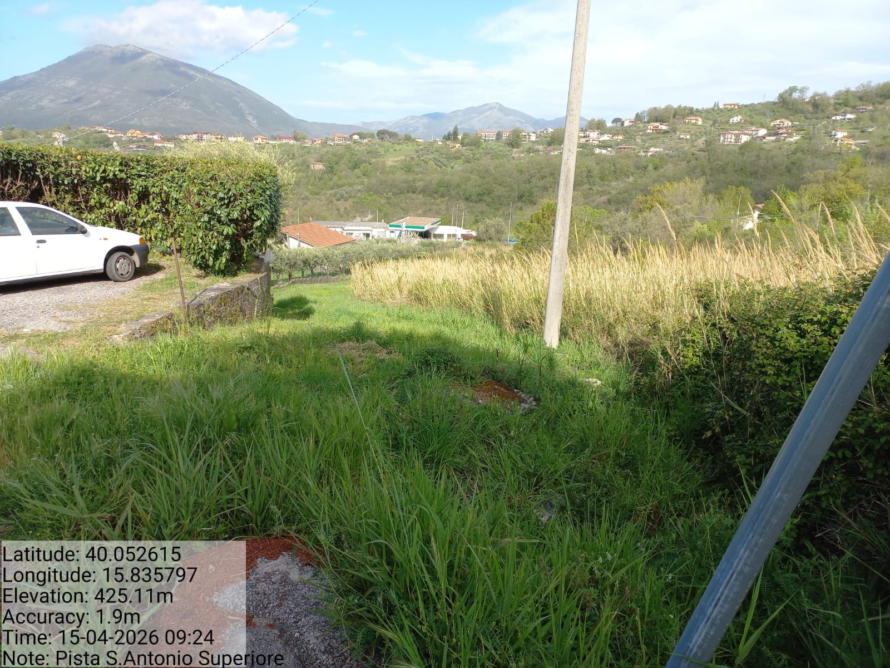

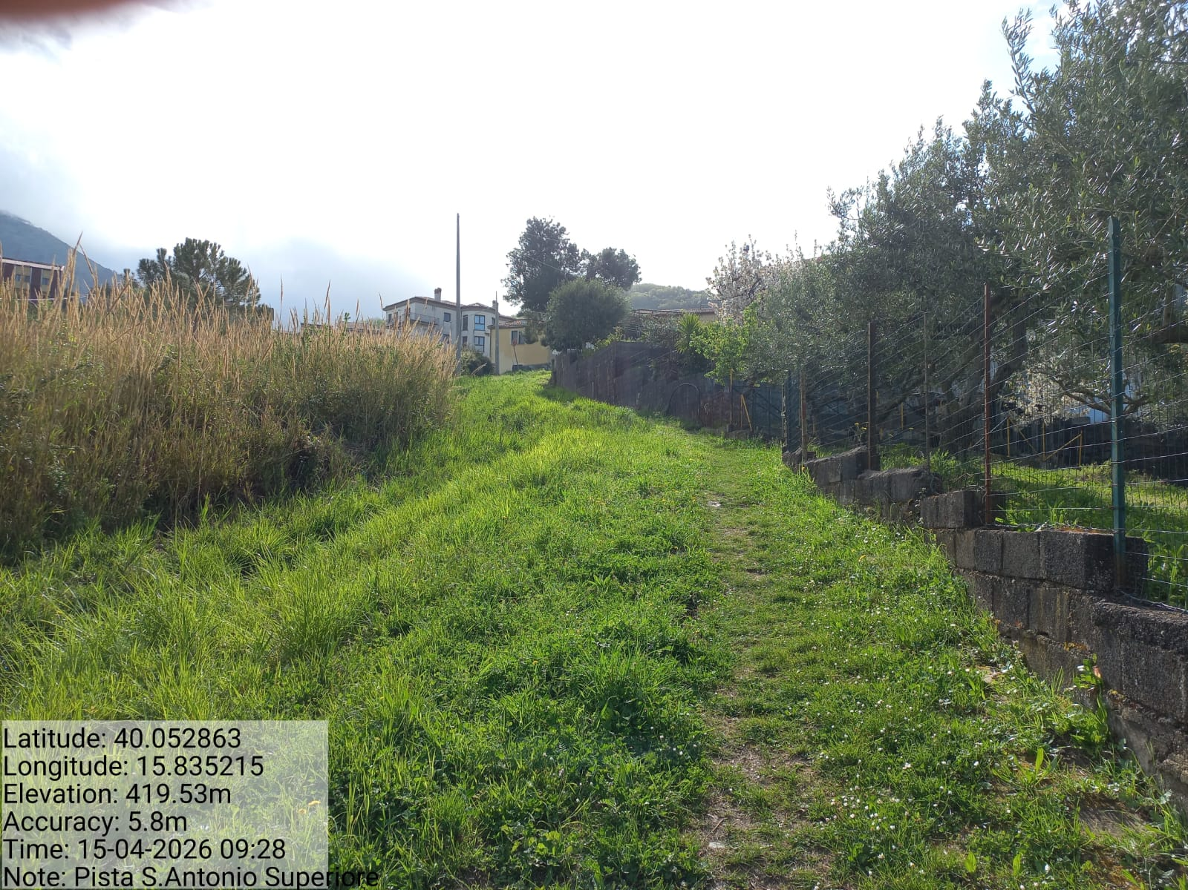

4.2.1 Pista S. Antonio Superiore Foto 33 Sentiero Vicinale Madonna del Carmine Foto 34

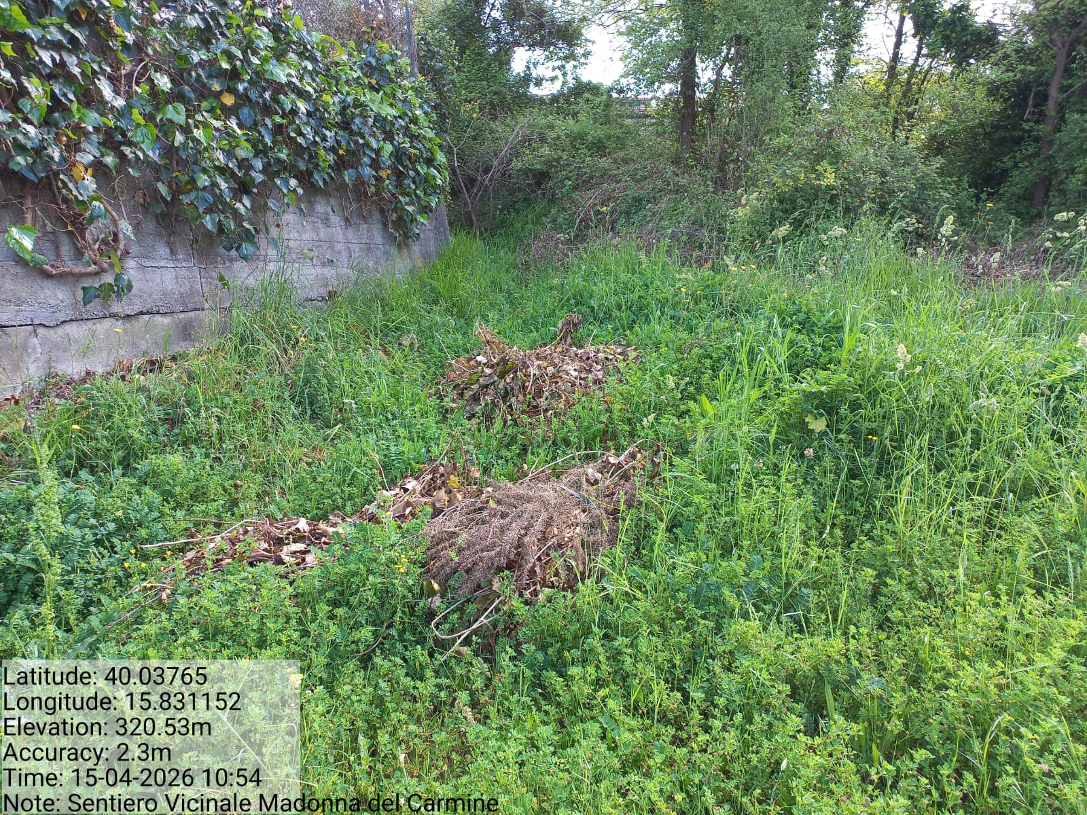

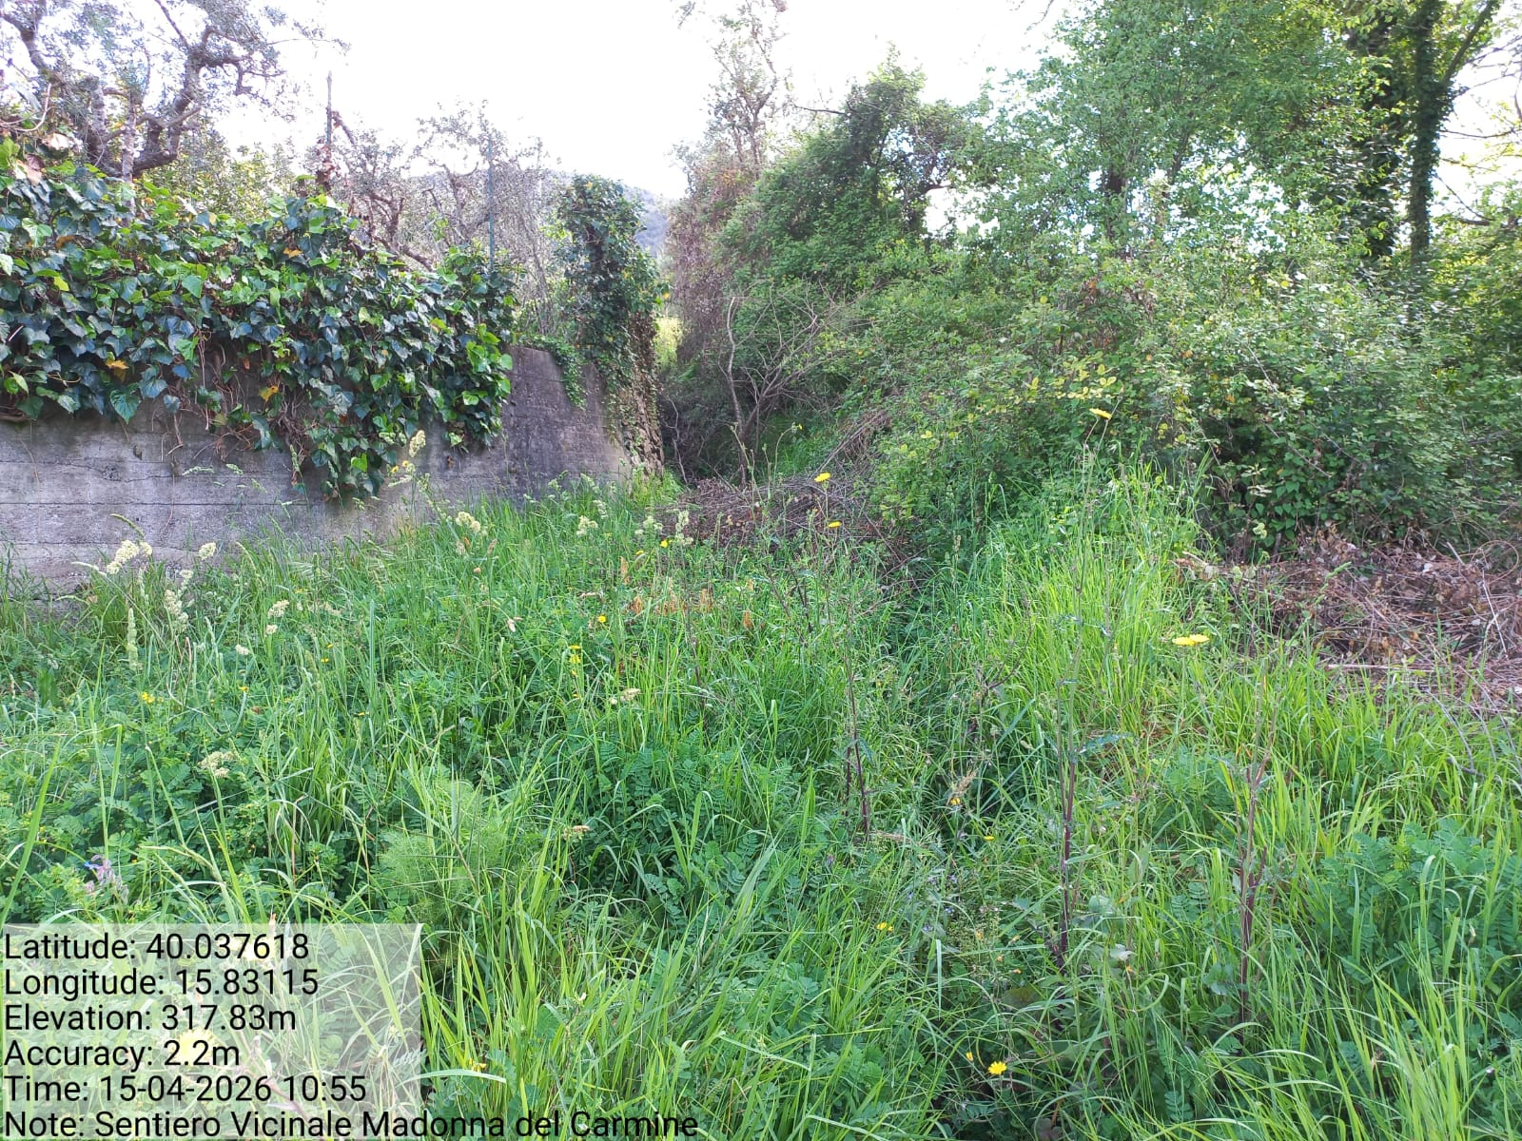

4.2.7 Sentiero Vicinale Madonna del Carmine Foto 35 Foto 36

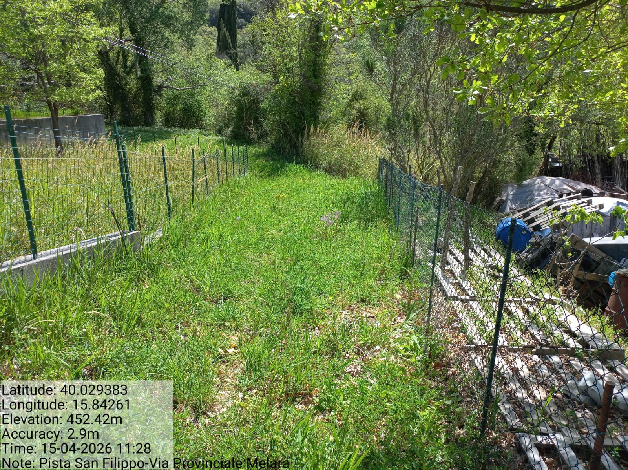
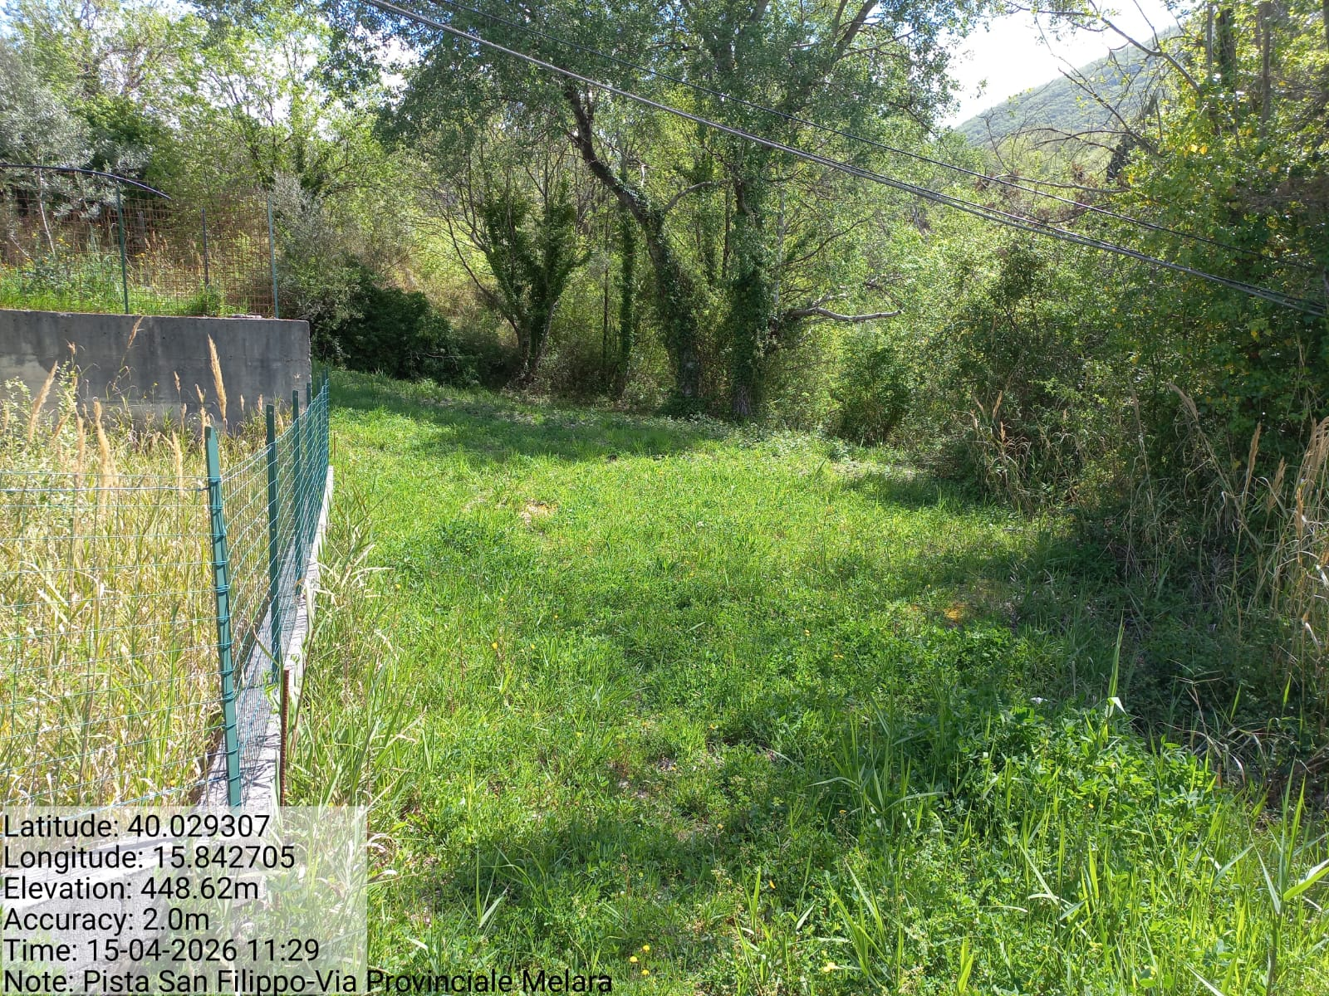

4.2.9 Pista San Filippo-Via Provinciale Melara Foto 37 Foto 38
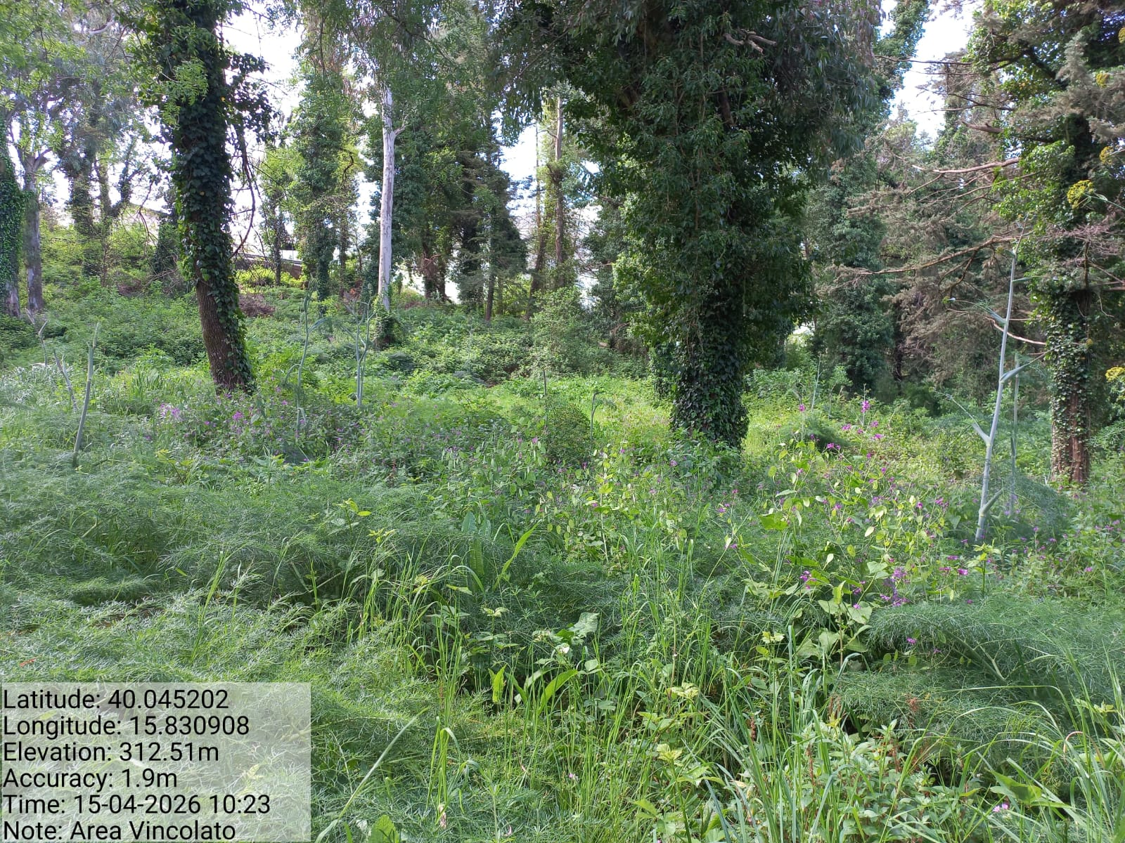

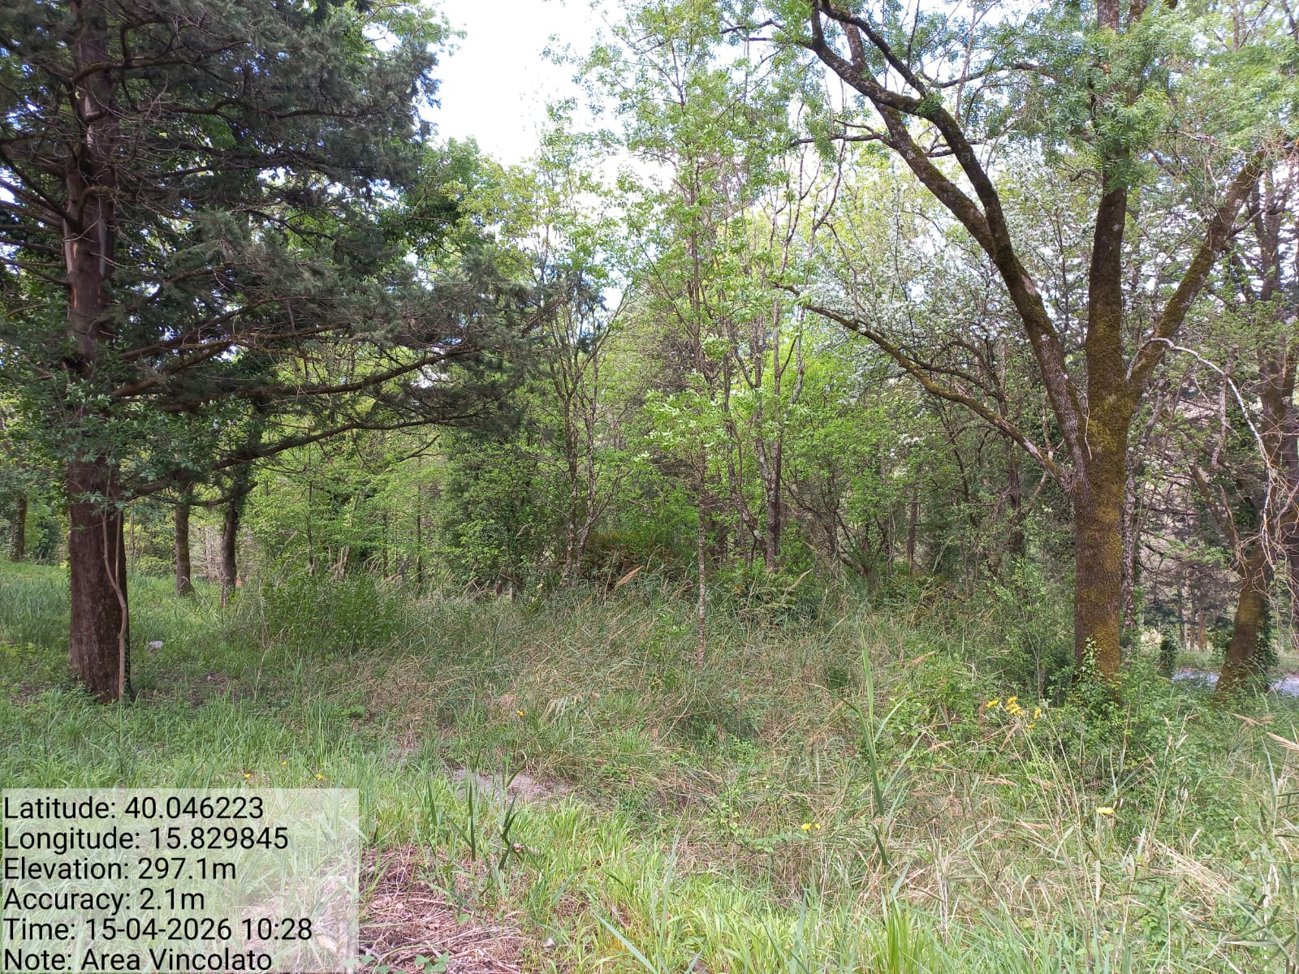

5.1.5 Area Vincolato Foto 39 Foto 40

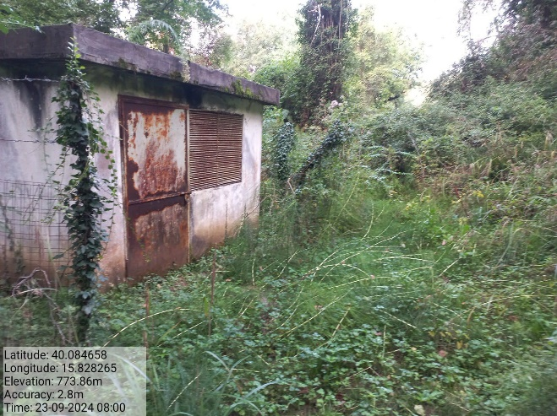
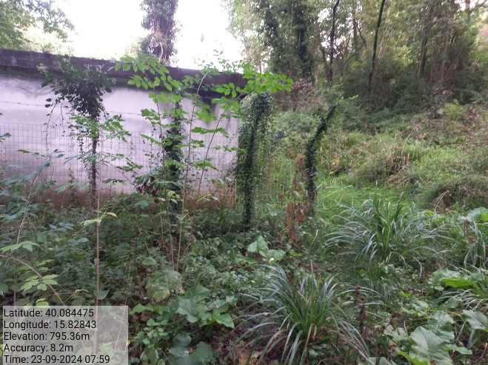

6.1.1 1° Cameretta - 1° Zona C.da Torbido Foto 41 Foto 42
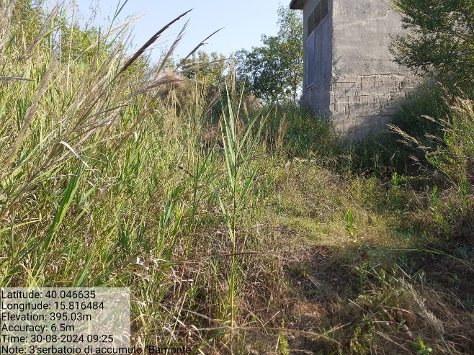

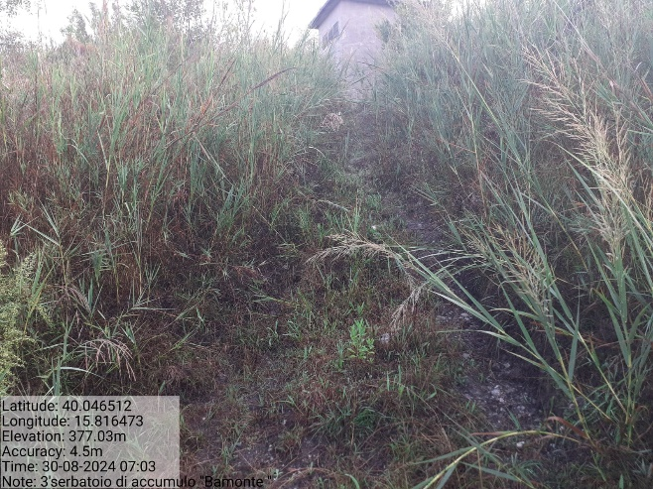

6.1.9 3° Serbatoio di accumulo Bamonte Foto 43 Foto 44

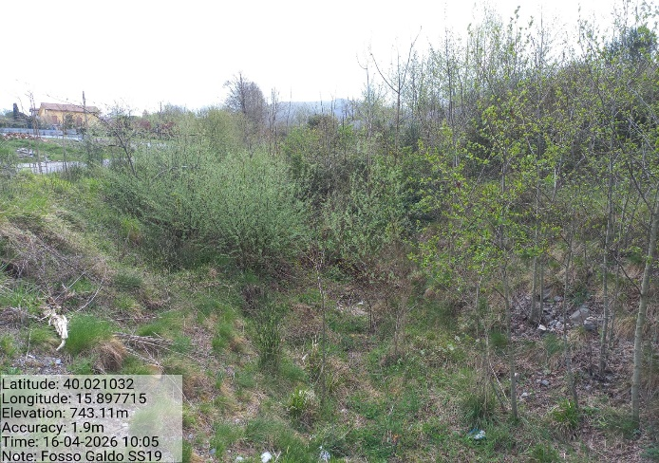

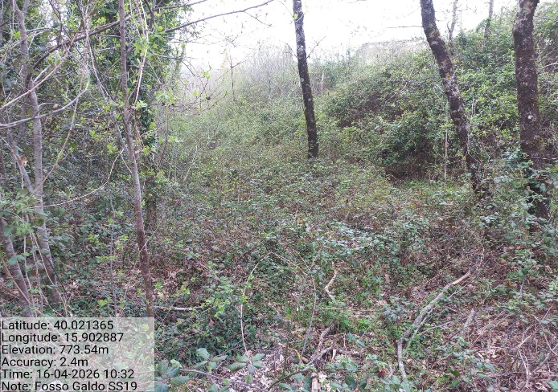

6.1.10 Fosso Galdo SS 19 Foto 45 Foto 46

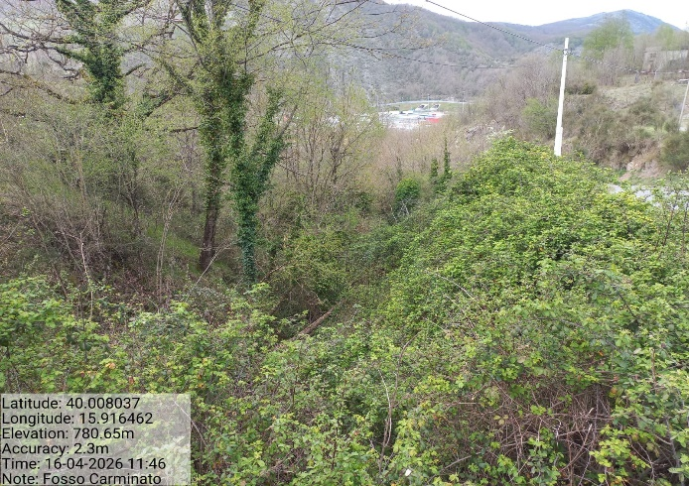

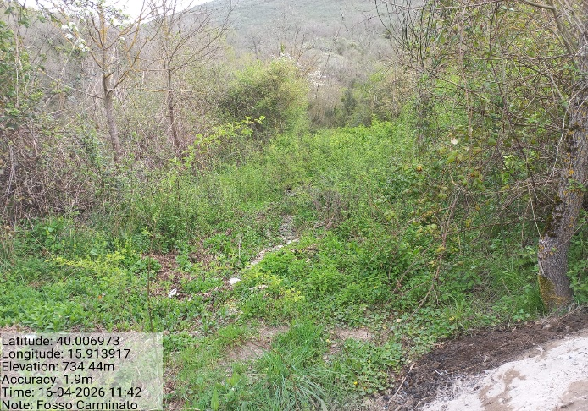

6.1.11 Fosso Carminato Foto 47 Foto 48

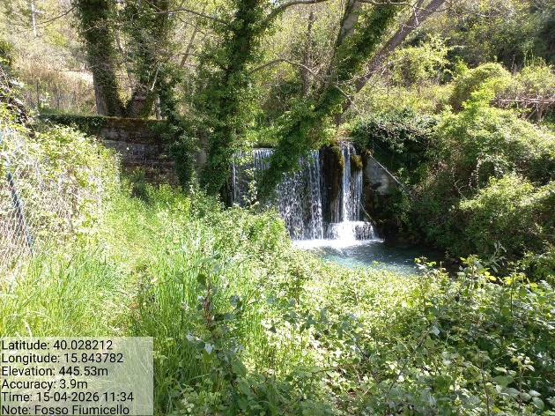

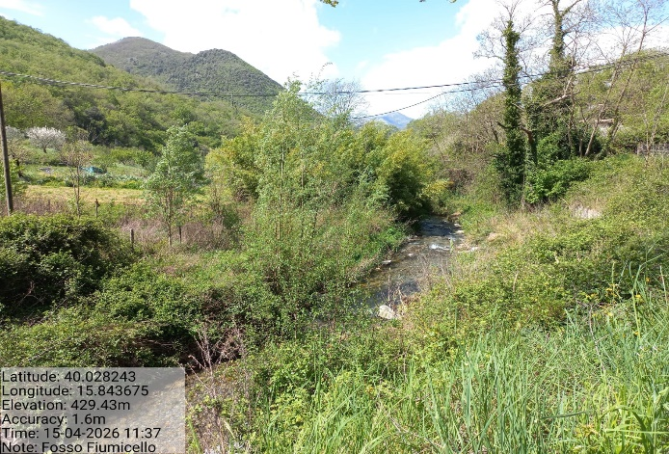

6.1.12 Fosso Fiumicello Foto 49 Foto 50

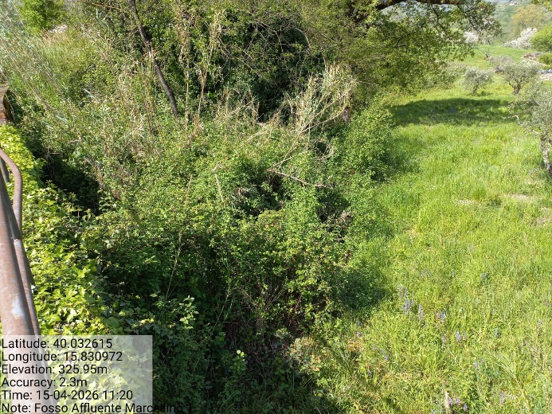

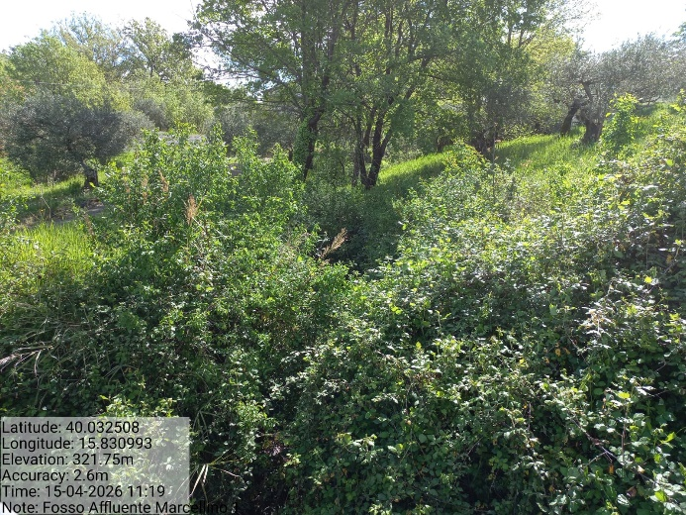

6.1.22 Fosso Affluente Marcellino 1 Foto 51 Foto 52

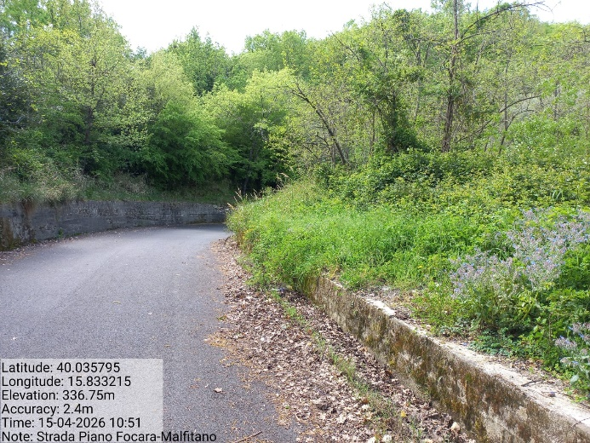

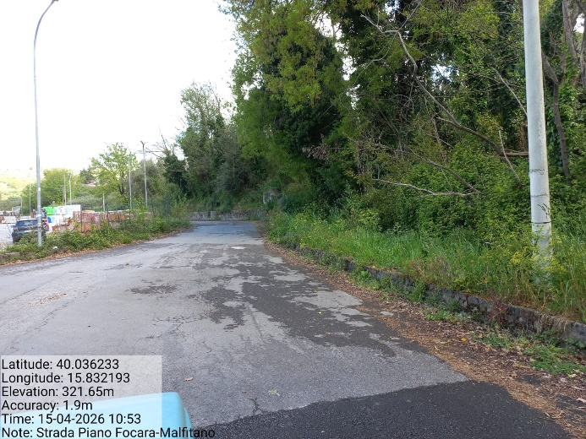

6.2.27 Strada Piano Focara Malfitano Foto 53 Foto 54

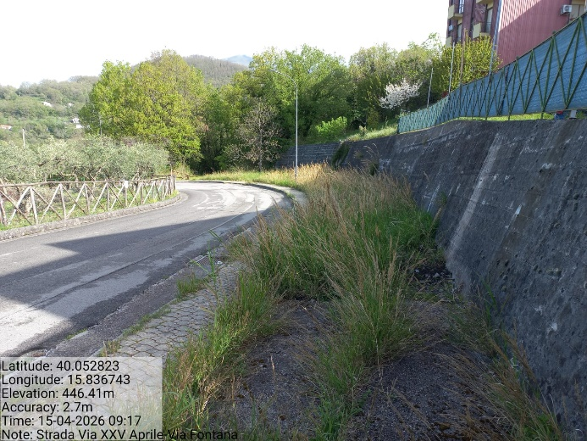

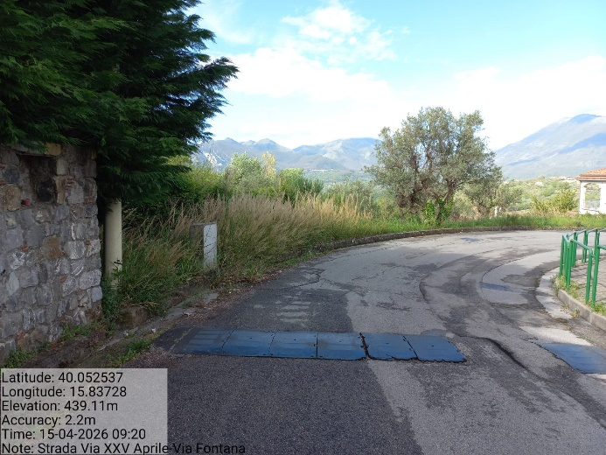

6.2.8 Strada Via XXV Aprile-Via Fontana Foto 55 Foto 56

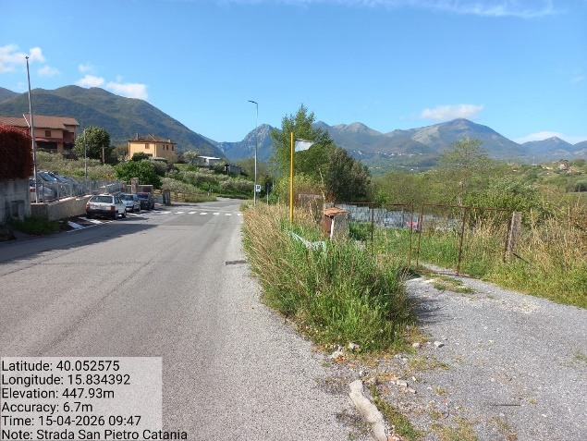

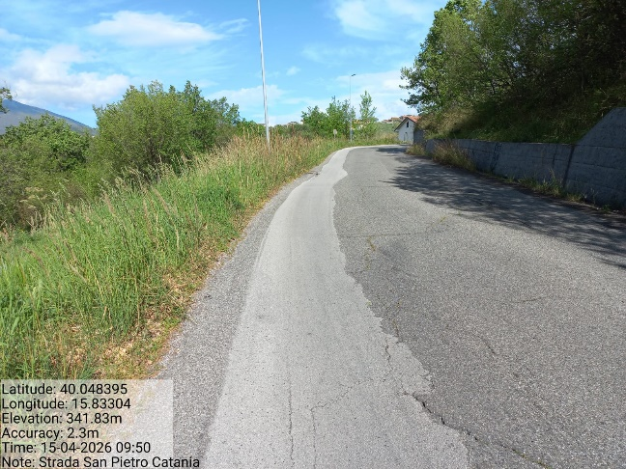

6.2.9 Strada San Pietro Catania Foto 57 Foto 58

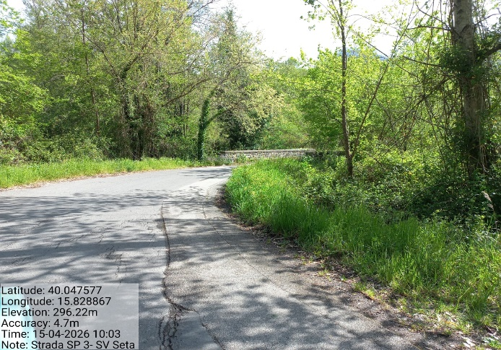

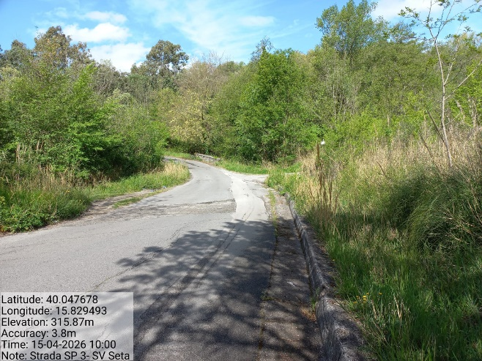

6.2.18 Strada SP 3-SV Seta Foto 59 Foto 60

6.2.27 Strada Piano Focara Malfitano Foto 61 Foto 62
6.2.8 Strada Via XXV Aprile-Via Fontana Foto 63 Foto 64

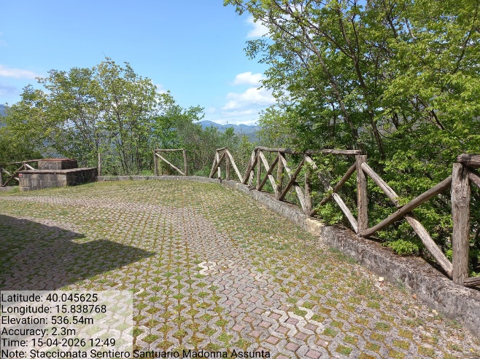

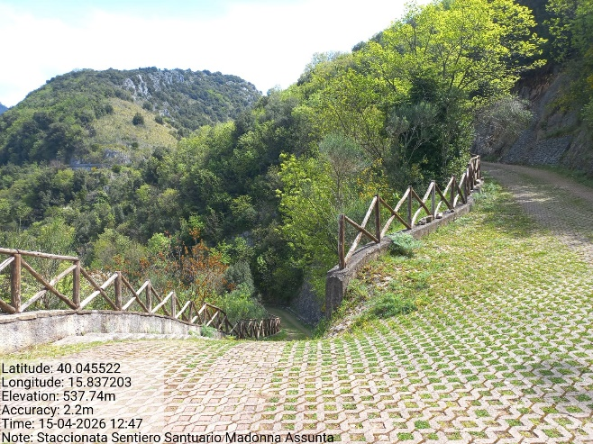

6.3.1 Ripristino Staccionata Sentiero Santuario Madonna Assunta Foto 65-Foto 66

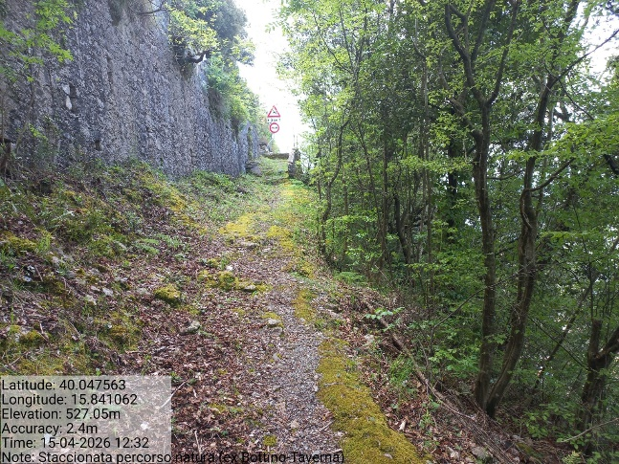

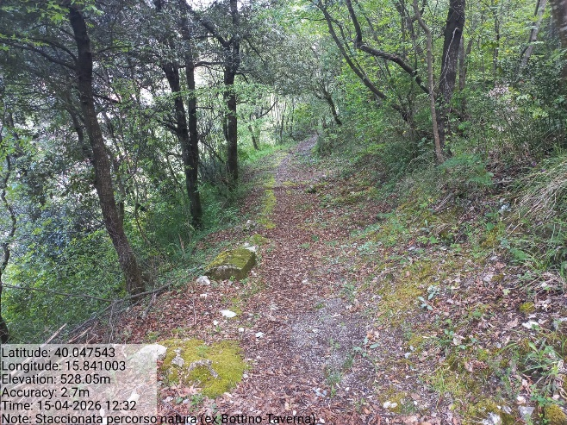

6.3.3 Realizzazione Staccionata percorso natura (Ex Bottino-Taverna) Foto 67-Foto 68

